政府采购项目
项目编号：AKSH2026-ZCS-082

安康市第一小学校本部福睿楼消防改造项目


竞争性磋商文件
采 购 人：安康市第一小学
代理机构：安康尚昊招标代理有限公司
日 期：二〇二六年七月

目 录

第一部分 竞争性磋商公告 1
第二部分 供应商须知前附表 7
第三部分 供应商须知 10
第四部分 评分标准 29
第五部分 采购内容及要求 34
第六部分 商务及合同主要条款 49
第七部分 响应文件格式 57

第一部分 竞争性磋商公告

项目概况
安康市第一小学校本部福睿楼消防改造项目的潜在供应商应在全国公共资源交易平台（陕西省安康市）获取采购文件，并于2026年7月27日09时00分00秒（北京时间）前提交响应文件。

一、项目基本情况
项目编号：AKSH2026-ZCS-082
项目名称：安康市第一小学校本部福睿楼消防改造项目
采购方式：竞争性磋商
预算金额：871000.00元
采购需求：
合同包1(安康市第一小学校本部福睿楼消防改造项目)：
合同包预算金额：871000.00元
合同包最高限价：870824.79元
品目号 | 品目名称 | 采购标的 | 数量  （单位） | 技术规格、参数及要求 | 品目预算  (元)
1-1 | 其他专业施工 | 安康市第一小学校本部福睿楼消防改造项目 | 1(项) | 详见采购文件 | 871000.00
本合同包不接受联合体投标
合同履行期限：合同签订后60日历天完成

二、申请人的资格要求：
1.满足《中华人民共和国政府采购法》第二十二条规定；
2.落实政府采购政策需满足的资格要求：
合同包1(安康市第一小学校本部福睿楼消防改造项目)落实政府采购政策需满足的资格要求如下：
依据《中华人民共和国政府采购法》和《中华人民共和国政府采购法实施条例》的有关规定，落实政府采购“优先购买节能环保产品、扶持小微企业、监狱企业、福利企业”等相关政策：
（1）《政府采购促进中小企业发展管理办法》（财库〔2020〕46号）；
（2）《财政部司法部关于政府采购支持监狱企业发展有关问题的通知》（财库〔2014〕68号）；
（3）《财政部发展改革委生态环境部市场监管总局关于调整优化节能产品、环境标志产品政府采购执行机制的通知》（财库〔2019〕9号）；
（4）《财政部民政部中国残疾人联合会关于促进残疾人就业政府采购政策的通知》（财库〔2017〕141号）；
（5）《财政部农业农村部国家乡村振兴局关于运用政府采购政策支持乡村产业振兴的通知》财库〔2021〕19号；
（6）《陕西省财政厅关于加快推进我省中小企业政府采购信用融资工作的通知》（陕财办采〔2020〕15号）、陕西省财政厅关于印发《陕西省中小企业政府采购信用融资办法》（陕财办采〔2018〕23号）；
（7）其他需要落实的政府采购政策。
3.本项目的特定资格要求：
合同包1(安康市第一小学校本部福睿楼消防改造项目)特定资格要求如下：
（1）具有独立承担民事责任能力的法人、非法人组织或自然人，提供合法有效的营业执照/事业单位法人证书/专业服务机构执业许可证/民办非企业单位登记证书等相关证明，自然人参与的提供其身份证明。
（2）法定代表人授权书及被授权人身份证复印件（法定代表人直接投标只需提交其身份证明资料）。
（3）通过“信用中国”网站（www.creditchina.gov.cn）、中国政府采购网（www.ccgp.gov.cn）等渠道查询相关主体无失信记录。对列入失信被执行人、重大税收违法案件当事人名单、政府采购严重违法失信行为记录名单的投标人，将拒绝其参与政府采购活动；未被列入失信被执行人、重大税收违法案件当事人名单、政府采购严重违法失信行为记录名单，以“信用中国”网站（www.creditchina.gov.cn）或中国政府采购网（www.ccgp.gov.cn） 查询结果为准。
（4）书面声明：投标人必须提供参加政府采购活动前3年内在经营活动中没有重大违法记录的书面声明。
（5）财务状况报告：提供2025年度经审计的财务审计报告或投标截止时间前六个月内基本开户银行出具的资信证明（成立时间至提交响应文件截止时间不足一年的可提供成立后任意时段的资产负债表）。
（6）税收缴纳证明：提供2025年7月至今任意一个月缴纳的纳税证明或完税证明，依法免税或缓缴的单位应提供相关证明材料，纳税证明或完税证明上应有代收机构或税务机关的公章或业务专用章（成立时间至提交投标文件截止时间不足三个月的可不提供）。
（7）社会保障资金缴纳证明：提供2025年7月至今任意一个月社会保障资金缴存单据或社保机构开具的社会保险参保缴费情况证明，依法不需要缴纳社会保障资金的单位应提供相关证明材料，单据或证明上应有社保机构或代收机构的印章（成立时间至提交投标文件截止时间不足三个月的可不提供）。
（8）具备建设行政主管部门核发的消防设施工程专业承包资质二级及以上资质，具有有效的安全生产许可证，并在人员、设备、资金等方面具备相应的施工能力。
（9）拟派项目经理具有机电工程专业二级及以上注册建造师执业资格和有效的安全生产考核合格证书，且未担任其他在建工程项目的项目经理（提供无在建承诺）。
（10）提供具有履行合同所必需的设备和专业技术能力的承诺书（格式自拟）。
（11）本项目不接受联合体投标。
（12）本项目专门面向中小企业采购，投标人须提供《中小企业声明函》。

三、获取采购文件
时间：2026年7月15日至2026年7月21日，每天上午08：00：00至12：00：00，下午14：00：00至18：00：00（北京时间）
途径：全国公共资源交易平台（陕西省安康市）
方式：在线获取
售价：0元

四、响应文件提交
截止时间：2026年7月27日09时00分00秒（北京时间）
地点：全国公共资源交易平台（陕西省 安康市）（采用电子化投标及远程不见面开标方式）

五、开启
时间：2026年7月27日09时00分00秒（北京时间）
地点：安康不见面开标大厅系统

六、公告期限
自本公告发布之日起3个工作日。

七、其他补充事宜
备注：（1）获取须知：供应商使用捆绑CA证书登录安康市公共资源交易中心（http：//ak.sxggzyjy.cn/），选择电子交易平台中的陕西政府采购交易系统企业端进行登录，登录后选择“交易乙方”身份进入供应商界面进行网上报名。（2）未完成网上投标成功的或未在规定时间内在平台上下载文件的，导致无法完成后续流程的责任自负。（3）本项目采用电子化投标及远程不见面开标方式，相关操作流程详见全国公共资源交易平台（陕西省）网站[服务指南－下载专区]中的《陕西省公共资源交易中心政府采购项目投标指南》。开标前，供应商需登录网络开标大厅。开标时，按照工作人员要求进行远程解密，如因供应商自身原因造成无法签到或解密投标文件，按无效投标对待。（4）电子投标文件技术支持：4009280095、4009980000、4006369888。

八、对本次招标提出询问，请按以下方式联系。

1.采购人信息
名称：安康市第一小学
地址：安康市汉滨区育才路17号
联系方式：13509153178

2.采购代理机构信息
名称：安康尚昊招标代理有限公司
地址：安康市高新区高新观澜8栋2单元801室
联系方式：13991519725

3.项目联系方式
项目联系人：郑工
电话：13991519725

安康尚昊招标代理有限公司
2026年7月14日

特别提醒：
1.本项目采用电子化投标及远程不见面开标方式（无需提供纸质版文件，无需到开标现场），开标时请务必携带数字认证证书，如因供应商自身原因未携带数字认证证书造成无法解密投标文件，按无效投标对待。“不见面大厅”登录网址为：
http；//219.145.206.209/BidOpeningHall/bidopeninghallaction/hall/login
（请各投标人下载最新驱动，详细操作请关注《关于陕西省公共资源交易平台多CA互认系统正式上线运行的通知》）电子开标、评标无法进行时，按照《安康市公共资源交易平台电子化交易应急处置管理办法（试行）》规定执行。
2.制作电子投标文件
投标供应商须在“全国公共资源交易中心平台（陕西省）（http：//www.sxggzyjy.cn/）”的“服务指南”栏目“下载专区”中，免费下载“陕西省公共资源交易平台政府采购电子标书制作工具（V8.0.0.2）”，并升级至最新版本，使用该客户端制作电子投标文件，制作扩展名为“.SXSTF”的电子投标文件。
3.递交电子投标文件
登录全国公共资源交易中心平台（陕西省）（http：//www.sxggzyjy.cn/），选择“电子交易平台——陕西政府采购交易系统——企业端”进行登录，登录后选择“交易乙方”身份进入，进入菜单“采购业务—我的项目——项目流程——上传响应文件”，上传加密的电子投标文件。上传成功后，电子化平台将予以记录。
项目如有变更文件，则应点击“项目流程——答疑文件下载”下载更新后的电子采购文件（*.SXSCF），使用旧版电子采购文件制作的电子投标文件，系统将拒绝接收。
- 电子投标文件技术支持：4009280095、4009980000、4006369888
- 投标供应商报名成功，如自愿放弃投标，应在开标前一个工作日以电子邮件或书面形式告知采购代理机构。

第二部分 供应商须知前附表
序号 | 内 容 | 说明与要求
 | 采购人 | 安康市第一小学
 | 代理机构 | 安康尚昊招标代理有限公司
 | 项目名称 | 安康市第一小学校本部福睿楼消防改造项目
 | 采购内容 | 安康市第一小学校本部福睿楼消防改造项目（具体技术要求详见磋商文件第五部分采购内容及要求）
 | 预算金额 | 871000.00元
 | 最高限价 | 870824.79元
 | 工期 | 合同签订后60日历天完成
 | 质保期 | 遵照国家相关规定
 | 资格审查方式 | 资格后审
 | 质量等级 | 符合国家现行施工及验收规范的合格标准
 | 投标人资格要求 | （1）具有独立承担民事责任能力的法人、非法人组织或自然人，提供合法有效的营业执照/事业单位法人证书/专业服务机构执业许可证/民办非企业单位登记证书等相关证明，自然人参与的提供其身份证明。  （2）法定代表人授权书及被授权人身份证复印件（法定代表人直接投标只需提交其身份证明资料）。  （3）通过“信用中国”网站（www.creditchina.gov.cn）、中国政府采购网（www.ccgp.gov.cn）等渠道查询相关主体无失信记录。对列入失信被执行人、重大税收违法案件当事人名单、政府采购严重违法失信行为记录名单的投标人，将拒绝其参与政府采购活动；未被列入失信被执行人、重大税收违法案件当事人名单、政府采购严重违法失信行为记录名单，以“信用中国”网站（www.creditchina.gov.cn）或中国政府采购网（www.ccgp.gov.cn） 查询结果为准。  （4）书面声明：投标人必须提供参加政府采购活动前3年内在经营活动中没有重大违法记录的书面声明。  （5）财务状况报告：提供2025年度经审计的财务审计报告或投标截止时间前六个月内基本开户银行出具的资信证明（成立时间至提交响应文件截止时间不足一年的可提供成立后任意时段的资产负债表）。  （6）税收缴纳证明：提供2025年7月至今任意一个月缴纳的纳税证明或完税证明，依法免税或缓缴的单位应提供相关证明材料，纳税证明或完税证明上应有代收机构或税务机关的公章或业务专用章（成立时间至提交投标文件截止时间不足三个月的可不提供）。  （7）社会保障资金缴纳证明：提供2025年7月至今任意一个月社会保障资金缴存单据或社保机构开具的社会保险参保缴费情况证明，依法不需要缴纳社会保障资金的单位应提供相关证明材料，单据或证明上应有社保机构或代收机构的印章（成立时间至提交投标文件截止时间不足三个月的可不提供）。  （8）具备建设行政主管部门核发的消防设施工程专业承包资质二级及以上资质，具有有效的安全生产许可证，并在人员、设备、资金等方面具备相应的施工能力。  （9）拟派项目经理具有机电工程专业二级及以上注册建造师执业资格和有效的安全生产考核合格证书，且未担任其他在建工程项目的项目经理（提供无在建承诺）。  （10）提供具有履行合同所必需的设备和专业技术能力的承诺书（格式自拟）。  （11）本项目不接受联合体投标。  （12）本项目专门面向中小企业采购，投标人须提供《中小企业声明函》。
 | 是否接受联合体 | 不接受联合体磋商。
 | 现场踏勘 | 自行勘察，未勘察现场造成的一切后果由投标人自行承担（一切费用自理）。
 | 磋商时间和地点 | 磋商时间：2026年7月27日09时00分00秒  磋商地点：安康不见面开标大厅系统（http；//219.145.206.209/BidOpeningHall/bidopeninghallaction/hall/login）  （如有变动，另行通知）
 | 磋商响应文件递交截止时间地点 | 递交截止时间：2026年7月27日09时00分00秒止  递交地点：全国公共资源交易平台（陕西省 安康市）（采用电子化投标及远程不见面开标方式）
 | 响应有效期 | 90日历天（从提交响应文件日起计算）
17 | 评分办法 | 综合评分法
18 | 磋商小组构成 | 根据《中华人民共和国政府采购法》《政府采购竞争性磋商采购方式管理暂行办法》等有关法律规定组建磋商小组
19 | 付款方式 | 合同签订生效后预付40%工程款；第三方公司检验合格后，支付到合同总额的97%；工程竣工验收合格满两年支付剩余3%的总工程款。
20 | 其他说明事项 | 根据《中小企业划型标准规定》（工信部联企业〔2011〕300号），采购标的对应的中小企业划分标准所属行业为建筑业。  建筑业的划型标准为：营业收入80000万元以下或资产总额80000万元以下的为中小微型企业。其中，营业收入6000万元及以上，且资产总额5000万元及以上的为中型企业；营业收 入300万元及以上，且资产总额300万元及以上的为小型企业；营业收入300万元以下或资产总额300万元以下的为微型企业。
21 | 答疑 | 如有疑问，投标人需书面提出，经采购人收集问题后，统一答疑。

第三部分 供应商须知
- 总则
1.适用范围
1.1本磋商文件适用于本次采购活动的全过程。
1.2本次采购属政府采购，采购人、采购代理机构、供应商、磋商小组的相关行为均受《中华人民共和国政府采购法》及实施条例、财政部规章及政府采购项目所在地有关法规、规章的约束，其权利受到上述法律法规的保护。
2.定义
2.1采购人：安康市第一小学
2.2采购代理机构：安康尚昊招标代理有限公司
2.3监管机构：安康市财政局
2.4供应商：是参与本项目磋商活动的法人、其他组织或自然人。
2.5货物：是指本次投标所需的各种形态和种类的物品。
2.6服务：指除了货物和工程外的其他政府采购对象。包含除货物以外规定由供应商承担的与货物有关的辅助服务。
3. 投标人资格要求
3.1 投标人应具备的资格条件：见投标人须知前附表。
4. 合格的投标人、合格的工程
4.1 合格的投标人
4.1.1依照《中华人民共和国公司法》注册、具有法人资格、符合《中华人民共和国政府采购法》第二十二条要求具备的条件、并具备国家规定的相关该行业必备资质。
4.1.2投标人必须从采购文件规定的获取方式获取磋商文件。
4.1.3本项目不接受联合体投标。
4.2 合格的工程
4.2.1工程项目建设依据：采购人提供的资料齐全，可满足施工需要。
4.2.2工程范围及工期、质量要求
（1）工程范围：详见采购内容及要求
（2）质量要求：合格
a.本工程的工程质量应符合国家工程质量验收标准合格以上要求，投标人应按现行的国家施工验收规范和质量评定标准和施工说明书、工程量清单、设备说明书、设计变更等技术文件为依据施工。
b.如工程质量达不到约定条件的部分，一经发现。可要求投标人返工，直至达到合同约定条件，并由投标人承担返工费用。返工后仍达不到约定条件，应继续返工到约定条件或合格标准。投标人承诺的质量等级达不到约定条件应承担违约责任，并按合同总价格的5%支付赔偿金。
c.工期：
合同签订后60日历天完成。
工期延误，如果由于以下原因造成竣工日期推迟延误，经采购人代表确认后，投标人有理由延期完成工程或部分工程，采购人应同投标人协商决定延长竣工时间的期限。
（1）额外的或附加的工程数量。
（2）由采购人原因造成的延误、障碍、阻止。
（3）不可抗力。
（4）可能会出现的，不属投标人的过失或违约造成的。
4.2.3 踏勘现场
（1）由投标人自行现场踏勘，投标人将需澄清的问题以书面形式提交，采购代理机构、采购人对投标人提出的问题或现场踏勘的问题进行答复，形成答疑纪要发送投标人。投标人承担踏勘现场所发生的自身费用。
（2）采购人和采购代理机构向投标人提供的有关现场的数据和资料，是现有的能被投标人利用的资料，采购人和采购代理机构对投标人做出的任何推论、理解和结论均不承担责任。
（3）经采购人允许，投标人可为踏勘目的进入项目现场，但投标人不得因此使采购人承担有关的责任和蒙受损失。投标人应承担踏勘现场的责任和风险。
5.政府采购政策支持
根据《政府采购促进中小企业发展管理办法》（财库〔2020〕46号）和《陕西省财政厅关于加快推进我省中小企业政府采购信用融资工作的通知》（陕财办采〔2020〕15 号）有关要求，对政府采购相关政策落实如下：
（1）根据《政府采购促进中小企业发展管理办法》（财库〔2020〕46号）的有关规定，小微企业提供本企业制造的货物、承担的工程或者服务，或者提供其他小微企业制造的货物（不包括使用大型、中型企业注册商标的货物）参与政府采购活动时对小型和微型企业产品的价格给予10%的价格扣除，用扣除后的价格参与评标。
（2）根据财政部、司法部联合下发的《关于政府采购支持监狱企业发展有关问题的通知》（财库〔2014〕68号）的规定，监狱企业视同小型、微型企业。评标时，对监狱企业给予10%的价格扣除，用扣除后的价格参与评审。
(3) 根据财政部、民政部、中国残疾人联合会下发的《关于促进残疾人就业政府采购政策的通知》（财库〔2017〕141号）的规定，残疾人福利性单位提供本单位制造的货物、承担的工程或者服务，或者提供其他残疾人福利性单位制造的货物（不包括使用非残疾人福利性单位注册商标的货物）参与政府采购活动时，视同小型、微型企业，享受预留份额、评审中价格扣除等促进中小企业发展的政府采购政策。
（4）对专门面向中小企业采购项目，不再执行价格扣除政策。
（5）对非专门面向中小企业采购项目，执行以上价格扣除政策。
注：参加政府采购活动的中小企业/残疾人单位应提供《中小企业声明函》原件或《残疾人福利性单位声明函》原件。投标产品中有监狱企业生产的产品的，应提供由省级以上监狱管理局、戒毒管理局（含新疆生产建设兵团）出具的生产厂商属于监狱企业的证明文件复印件。未提供上述声明函原件/证明文件复印件的，不能享受磋商文件规定的价格扣除，但不影响响应文件的有效性，对既属于监狱企业、福利企业，同时又满足中小微企业规定的投标单位，其价格扣除仅适用一次。
(6) ①根据财政部、国家发展改革委《关于印发〈节能产品政府采购实施意见〉的通知》（财库〔2004〕185号）所投产品属于节能产品政府采购清单所列产品，在技术、服务同等的条件下，应当优先采用清单中的节能产品；
②所投产品为“环境标志产品政府采购清单”所列产品，在性能、技术、服务等指标同等的条件下，应当优先采用；
③节能产品根据《国务院办公厅关于建立政府强制采购节能产品制度的通知》国办发〔2007〕51号的规定，以中国政府采购网（http：//www.ccgp.gov.cn/）公布的最新一期节能产品政府采购清单为准；
④环境标志产品根据《环境标志产品政府采购实施的意见》（财库[2006]90号）的规定，以中国政府采购网（http：//www.ccgp.gov.cn/）公布的最新一期环境标志产品政府采购清单为准；
⑤若节能、环保、环境标志清单内的产品仅是构成投标产品的部件、组件或零件的，则该投标产品不享受鼓励优惠政策；
（7）关于信用记录的查询和使用
①磋商小组将在资格审查阶段通过【信用中国（www.creditchina.gov.cn）】、【中国政府采购网（www.ccgp.gov.cn）】网站对响应文件中的信用记录的信用情况进行甄别。对列入失信被执行人、重大税收违法案件当事人名单、政府采购严重违法失信行为记录名单及其他不符合《中华人民共和国政府采购法》第二十二条规定条件的投标人，根据《关于在政府采购活动中查询及使用信用记录有关问题的通知》（财库〔2016〕125号）的第二条第（三）款规定，其投标或中标资格将被取消；
②投标人在参加政府采购活动前3年内因违法经营被禁止在一定期限内参加政府采购活动，期限届满的，可以参加政府采购活动的，但投标人应提供相关证明材料；
③信用记录查询的截止时点为“磋商文件获取之日起至投标截止日前”。信用记录查询的结果，将以纸质截图或将截图保存至电子介质的形式留存。
（8）融资政策
根据《陕西省财政厅关于加快推进我省中小企业政府采购信用融资工作的通知》（陕财办采〔2020〕15号）文件精神，有融资需求的中标（成交）人可根据自身情况，在陕西省政府采购信用融资平台（含各市分平台）自主选择金融机构及其融资产品，凭政府采购中标（成交）通知书或政府采购合同向金融机构提出融资申请。陕西省政府采购信用融资平台网址：
http：//www.ccgp-shaanxi.gov.cn/zcdservice/zcd/shanxi/s
5.费用承担
供应商准备和参加磋商活动发生的费用自理。
6.保密
参与磋商活动的各方应对磋商文件和响应文件的商业和技术等秘密予以保密，违者应对由此造成的后果承担法律责任。
7.语言文字
除专用术语外，与磋商文件有关的语言均使用中文；必要时专用术语应附有中文注释。
8.计量单位
所有计量均采用中华人民共和国法定计量单位。
9.踏勘现场
自行勘察，未勘察现场造成的一切后果由投标人自行承担（一切费用自理）。
10.偏离
除供应商须知前附表另有规定外，供应商递交的响应文件不允许严重负偏离。
- 竞争性磋商文件

1.竞争性磋商文件的构成
竞争性磋商文件是供应商准备响应文件和参加磋商的依据，同时也是评审的重要依据，具有准法律文件性质。竞争性磋商文件用以阐明采购项目所需的资质、技术、服务及报价等要求、磋商程序、有关规定和注意事项以及合同主要条款等。本竞争性磋商文件包括以下内容：
- 竞争性磋商公告；
- 供应商须知前附表；
- 供应商须知；
- 评分标准；
- 采购内容及要求；
- 合同条款；
- 响应文件格式。

2.磋商文件的检查及阅读
供应商应认真阅读和充分理解竞争性磋商文件中所有的事项、格式条款和规范要求。供应商没有对竞争性磋商文件全面做出实质性响应是供应商的风险。没有按照竞争性磋商文件要求作出实质性响应的响应文件应作无效投标处理。

3.现场踏勘及磋商文件答疑
招标代理机构将视情况确定是否有必要召开标前答疑会。如果召开标前答疑会，招标代理机构将通知所有已获取了磋商文件的潜在供应商。在规定的时间，各供应商派技术、预算等相关人员进行现场踏勘和答疑，答疑的问题各供应商以书面形式提交。招标代理机构、采购人共同对各供应商提出的问题进行答复，形成答疑会议纪要。答疑会议纪要与磋商文件中不一致的内容，以答疑会议纪要为准。凡未参加答疑和现场踏勘的供应商，由此造成的偏差由各供应商自行负责。

4.竞争性磋商文件的澄清
4.1供应商应认真阅读和充分理解竞争性磋商文件中所有的事项，如有问题或疑议请及时函告。否则，视为同意竞争性磋商文件的一切条款和要求并承担由此引起的一切法律责任。凡因供应商对竞争性磋商文件阅读不深、理解不透、误解、疏漏或因市场行情了解不清造成的后果和风险均由供应商自负。
4.2响应人若对磋商文件有任何疑问要求澄清，或认为有必要与采购人进行技术交流的，响应人在收到采购文件之日或者采购文件公告期限届满之日七个工作日内，以书面形式向招标代理机构提出。采购代理机构将视情况确定采用适当方式予以澄清或以书面形式予以答复，涉及变更或修正内容在政府采购发布媒体上发布变更公告。在此之后提出的询问或者质疑均为无效，采购代理机构不予受理。
4.3对于在规定时间内收到的投标人依法提出的询问或者质疑，采购代理机构将按程序及时作出答复，若对磋商文件做出实质性变动，则按照相关规定延长投标截止时间。
4.4投标人提出质疑应当有明确的请求和必要的证明材料。

5.竞争性磋商文件的修改
5.1 在磋商截止时间五日前，无论出于何种原因，代理机构可主动或在解答供应商提出的澄清问题时，对竞争性磋商文件进行修改，不足5日的，顺延提交响应文件的截止时间，并在发布磋商公告的财政部门指定媒体上由采购代理机构发布变更公告，并以书面形式通知所有获取磋商文件的单位。该澄清或者修改的内容为磋商文件的组成部分。
5.2磋商文件的修改书将构成磋商文件的一部分，对采购人和投标人都具有约束力。
5.3采购代理机构可以视采购具体情况，延长投标截止时间和开标时间。延长投标截止时间和开标时间将在财政部门指定的媒体上发布变更公告，同时将变更时间书面通知所有获取磋商文件的单位。

6.质疑

供应商认为磋商文件、招标过程和中标结果使自己的权益受到损害的，可以按《政府采购法》第五十二条执行。

7.竞争性磋商文件的获取
供应商必须从代理机构获取竞争性磋商文件，供应商自行转让或复制竞争性磋商文件视为无效。本竞争性磋商文件仅作为本次竞争性磋商使用。
8.竞争性磋商文件的解释权归代理机构（ 如发现磋商文件内容与现行法律法规不相符的情况，以现行法律法规为准）。
- 响应文件

1.响应文件编制的原则

1.1投标人应在认真阅读磋商文件所有内容的基础上，按照磋商文件的要求编制完整的响应文件。磋商文件中对响应文件格式有要求的，应按格式编制并逐项填写内容。响应文件中留有空项的或没有按格式制作的，将被视为不完整响应的响应文件，其投标将有可能被拒绝。

1.2投标人必须保证响应文件所提供的全部资料真实可靠，并接受对其中任何资料进一步审查的要求。

1.3响应文件须对磋商文件中的内容做出实质性和完整性的响应，否则其投标将被视为无效投标。

2.响应文件构成

投标人应按照本须知响应文件构成和格式及第七部分提供的格式编写响应文件，不得缺少磋商文件要求填写的表格或提交的资料。

3.磋商报价

3.1投标人应充分考虑磋商文件的各项条款和本工程的实际，依据磋商文件所附工程量清单、澄清和修改通知，根据企业自身情况、施工经验、现场环境以及磋商文件的要求，进行自主报价。

3.2投标人的磋商报价，应是完成本项目所列工程范围及工期、质量的全部要求，不得以任何理由予以重复。

3.3磋商报价为投标人在响应文件中提出的各项支付金额的总和，是完成磋商文件所确定的该工程项目范围内的全部工作内容的价格体现。投标人磋商报价汇总表中的价格均包括但不限于材料费、施工设备使用费、劳务费、管理费、利润、规费、税金、安全和文明施工措施、技术措施费、风险费、政策文件规定的各项费用和支出，以及投标人在磋商前以及合同明示或暗示的所有风险、责任和义务。投标人在磋商报价时应考虑以下因素：人工费、材料费、机械费等社会价格浮动因素，工程所在地的交通运输条件、施工环境和地方不良势力的影响，停水、停电及发包人原因造成停窝工在连续48小时以内的损失、国家政策调整、金融汇率以及银行存款利率变化等风险等全部费用。

3.4投标人在磋商报价时还应充分考虑工程施工期间的市场价格变化和政策性调整带来的风险，除磋商文件规定的有关合同价格调整因素和方法、设计变更、工程量偏差调整办法和不可抗力因素外，投标人应自行测算施工期间的所有风险费用，并计入磋商报价，凡因投标人对磋商文件阅读疏忽或误解，或因对施工现场、施工环境、市场行情等了解不清而造成的后果和风险，均由投标人承担。

3.5除非采购人或采购代理机构对磋商文件予以修改，投标人应按采购人提供的工程量清单中列出的工程项目和工程量认真填报单价和合价。每一项目只允许有一个报价。任何有选择的报价将不予接受。投标人未填单价或合价的工程项目（零报价项目），视为该项费用已包括在其他价款的单价或合价内，并在工程实施后，采购人将不予支付，承包人必须按发包人代表及项目经理指令完成工程量清单中未填入单价或合价的工程项目；若投标人未填单价或合价的工程项目在实施中发生变更，无论变更增加或减少均按合同约定执行而且必须无条件执行发包人发出的变更通知。

3.6磋商报价应考虑的其他风险

投标人报价前应到工地踏勘以充分了解工地位置、情况、道路、储存空间、装卸限制、周围影响施工的环境、水电供应、临时住宿及任何其他足以影响承包价的情况，任何因忽视或误解工地情况而导致的索赔、价款调整或工期延长申请将不被批准。投标人踏勘现场发现的与工程计价有关的任何因素均应考虑在磋商报价中。
3.7编制报价的其他约定
3.7.1投标供应商根据自行确定的施工组织设计或施工方案进行自主报价，供应商的投标报价不得高于最高限价。

3.7.2磋商小组认为投标人的报价明显低于其他通过符合性审查投标人的报价，有可能影响工程质量或者不能诚信履约的，磋商小组将依据《财政部关于推动解决政府采购异常低价问题的通知》（财库[2026]2号）启动异常低价投标（响应）审查，应当要求其在评标现场合理的时间内提供书面说明，必要时提交相关证明材料；投标人不能证明其报价合理性的，磋商小组应当将其作为无效投标处理。

3.7.3投标供应商应针对拟建工程编制保证安全施工、文明施工和环境保护的技术措施方案。

4.磋商货币
采购人只接受人民币作为唯一磋商货币。以人民币为投标货币。以元为报价单位，保留小数点后两位。

5.磋商保证金
本项目不设置投标保证金。

6.响应有效期
响应文件有效期及法定代表人授权书有效期为递交响应文件截止时间起90个日历日，响应有效期短于此规定期限的响应文件，视为无效文件，其磋商将被拒绝。成交单位的响应文件有效期延长至合同执行完毕。

7.响应文件的格式及签署
7.1供应商须依据竞争性磋商文件内容和响应文件格式的要求编制响应文件；并编制目录和对应的页码。
7.1.1为确保采购项目顺利开展，本项目采用电子响应文件。投标人在投标前须提供电子响应文件。
7.2.2编制电子响应文件时，应使用最新发布的电子磋商文件及专用制作工具进行编制。并使用数字认证证书（CA）对电子响应文件进行签署、加密、递交及开标时解密等相关操作。响应文件中需要加盖法定代表人私章的地方，请使用“法人CA”进行签章；需要加盖供应商公章的地方，请使用“企业 CA”进行盖章。加密和解密应当使用同一 CA，否则将会导致解密失败。因供应商自身原因未使用最新发布的电子磋商文件及专用制作工具进行编制，导致电子文件上传失败，由供应商自行承担全部责任。
7.2响应文件的签署
- 供应商应在响应文件中指定的页面落款处填写供应商全称，并按要求加盖公章（包括响应文件的封面）。
- 响应文件应字迹清楚、内容齐全、不得涂改或增删。如有修改和增删，必须有供应商公章及法定代表人或其授权代表签字。
- 因响应文件字迹潦草或表达不清所引起的不利后果由供应商承担。
7.3本次磋商只接受简体中文文字的响应文件；如响应文件中出现外文资料，必须配以中文译文。否则，由此引发的一切责任由供应商自负。
7.4拒绝接受以电话、传真、电子邮件形式的磋商。

8.知识产权
8.1供应商应保证在本项目使用的任何产品和服务（包括部分使用）时，不会产生因第三方提出侵犯其专利权、商标权或其它知识产权而引起的法律和经济纠纷，如因专利权、商标权或其他知识产权而引起法律纠纷和经济纠纷，由供应商承担所有相关责任。
8.2采购人享有本项目在实施过程中产生的知识成果及知识产权。
8.3供应商如欲在项目实施过程中采用自有知识成果，需在响应文件中声明，并提供相关知识产权证明文件。使用该知识成果后，供应商须提供开发接口和开发手册等技术文档，并承诺提供无限期技术支持，采购人享有永久使用权。
8.4如供应商所不拥有的知识产权，则在响应报价中必须包括合法获取该知识产权的相关费用。
- 响应文件的递交

1.响应文件递交
1.1电子响应文件递交
电子响应文件可于提交响应文件截止时间前任意时段登录全国公共资源交易平台（陕西省）网站[电子交易平台－企业端]进行提交，逾期系统将拒绝接收。提交时，供应商应登录全国公共资源交易中心平台（陕西省），选择“首页〉电子交易平台〉企业端〉我的项目”，点击[项目流程]，在打开的[项目管理]对话框中选择[上传响应文件]，上传加密的电子响应文件（SXSTF），上传成功后，电子化平台将予以记录。
1.2代理机构不接受邮寄的响应文件；
1.3无论供应商成交与否，其响应文件恕不退还。

2.响应文件的修改和撤回
2.1供应商在上传响应文件以后，在规定的投标截止时间之前，可以对已递交的响应文件进行修改、撤回。补充、修改的内容应当按磋商文件要求签章、加密上传。
2.2投标截止时间之后，供应商不得补充、修改响应文件。
- 磋商、评审、定标

1.开标、解密
1.1采购代理机构在磋商文件规定的时间和地点组织开标会议，整个过程受政府采购监管机构的监督、管理。
1.2开标仪式由采购代理机构主持，采购人代表及有关人员参加。
1.3本项目采用远程不见面开标方式进行开标、采购代理机构在规定的时间和地点组织开标，投标单位授权代表不到现场参加开标，须自行在各自办公场所，自备电脑在投标截止时间前登录不见面开标大厅，进行远程开标。
1.3.1投标供应商在获取磋商文件后应在全国公共资源交易平台（陕西省.安康市）网站[新闻资讯→通知公告]中下载并详细阅读安康公共资源交易中心不见面开标系统（投标人）操作 http：//www.sxggzyjy.cn/xwzx/002002/subPage.html，下载并详细阅读《关于陕西省公共资源交易平台多CA互认系统正式上线运行的通知》并下载最新版本驱动。不见面开标系统：打开页面网址：（http：//219.145.206.209/BidOpeningHall/bidopeninghallaction/hall/login）选择点击右上角 “登录 ”，在左侧选择“投标人”身份，插入 CA 锁登录，输入密码后，点击“登录 ”，投标人登录之后可以看到当前投标人今日开标项目：选择要开标的项目，点击进入，页面首先阅读开标流程，点击“我已阅读 ” 进入开标大厅，点击“取消 ”返回项目列表页面。
1.3.2为顺利实现不见面开标系统的远程交互，建议投标人配置的软硬件设施有：高配置电脑、高速稳定的网络、电源（不间断）、CA 锁、音视频设备（话筒、耳麦、高清摄像头、音响），浏览器要求使用 IE11 浏览器，且电脑已经正确安装了陕西省公共资源 CA 驱动。投标供应商需安装新点播放器，以便观看远程不见面开标直播画面（播放器下载链接为：https：//download.bqpoint.com/download/downloaddetail.html?SourceFrom=Down&SoftGuid=55aa4 e06-c384-4005-bcb9-48932d410fd4）。
1.3.3投标人需注意 CA 锁一定要提前准备好，并确保 CA 锁为制作响应文件的 CA 锁。
不见面开标方式因投标人不来开标现场，资格审查如需提供复印件，请按文件中要求， 在响应文件中上传电子版。
1.3.4开标时间到了之后就不能签到，建议投标人在开标前半小时登录不见面开标大厅，并及时签到（开标前60分钟即可签到），遇到问题及时联系客服029-88661292.88661267.88661241。
1.3.5开标时，供应商须使用电子响应文件加密时所用的数字认证证书CA 锁在自备电脑上自行远程解密电子响应文件，由电子交易系统进行自动唱标。
系统默认解密时长为60 分钟，投标单位需在规定的解密时间内完成标书解密。如因供应商自身原因未在系统规定时长60分钟内完成响应文件解密，为保证开评标活动顺利进行，系统将对未解密的响应文件做退回处理，被退回的响应文件将无法参与后续开评标活动。所有投标单位解密完成后由开标人员将响应文件导入开评标系统。
1.4特殊情形下的应急处置
电子开标、评标无法进行时，按照《安康市公共资源交易平台电子化交易应急处置管理办法（试行）》规定执行。

2.磋商小组
为确保磋商工作公开、公平、公正，依法成立磋商小组。磋商小组由采购人及有关专家组成，其中技术方面的专家不少于磋商小组成员总数的三分之二，专家名单由有关人员在财政部门设立的政府采购评审专家库中随机抽取，磋商小组成员应当遵守并履行下列责任和义务：
（1）要严格遵守政府采购相关法律制度，依法履行各自职责，公正、客观、审慎地组织和参与评审工作；
（2）对所有响应文件逐一进行资格性、符合性审查，并作出评价；
（3）按磋商文件规定的评审方法和标准，进行比较和评价；对供应商的价格分等客观评分项的评分应当一致；
（4）要求供应商对响应文件有关事项作出解释或澄清；
（5）要依法独立评审，按照磋商文件的要求和评标标准进行评标，推荐成交候选供应商名单，对评审意见承担个人责任；
（6）对需要共同认定的事项存在争议的，按照少数服从多数的原则作出结论。持不同意见的磋商小组成员应当在评审报告上签署不同意见并说明理由，否则视为同意；
（7）对评审情况以及在评审过程中获悉的国家秘密、商业秘密负有保密责任；
(8) 配合财政部门的投诉处理工作；
(9) 配合采购人、采购代理机构答复供应商提出的质疑。
3.响应文件的初审
（1）初审分为资格性审查和符合性审查。
（2）资格性审查：依据法律法规和磋商文件的规定，对投标人按照磋商文件中投标人须知前附表第11项投标人资格要求进行资格审查，以确保投标人是否具备相应的投标资格，任意一条不符合要求的，按无效投标处理。
（3）符合性审查：依据磋商文件规定，从响应文件的有效性、完整性和对磋商文件的响应程度进行审查，以确定是否对磋商文件的实质性内容作出响应。审查应包含以下内容：
序号 | 符合性审查项 | 通过条件 | 结论 | 未通过原因
1 | 响应文件封面、投标函、法定代表人委托授权书三处的项目名称、项目编号 | 三处均无遗漏，且与所投项目名称、项目编号完全一致
2 | 响应文件签署、盖章 | 均按磋商文件要求签字、盖章。  （《评标要素及分值一览表》中要求提供的证明材料除外）
3 | 响应文件组成 | 响应文件应包含以下内容：  一、磋商响应函  二、报价一览表  三、已标价工程量清单  四、资格证明文件  五、技术商务偏离表  六、响应方案  七、投标人拒绝招标投标领域商业贿赂承诺书
4 | 响应文件的计量单位、语言、报价货币、投标有效期 | 计量单位、语言、报价货币、投标有效期均符合磋商文件的要求
5 | 磋商报价 | （1）投标报价符合唯一性要求：  （2）开标一览表填写符合要求；  （3）未超出采购预算或磋商文件规定的最高限价
6 | 磋商文件要求的实质性条款 | 完全响应磋商文件要求的各项实质性条款
7 | 合同主要条款响应 | 完全理解并接受磋商文件合同主要条款
磋商小组成员：（签字或盖章）
（4）磋商时，响应文件中出现下列情况，修正原则为：
A.响应文件中响应报价表内容与响应文件中明细内容不一致的，以响应报价表为准；
B.大写金额和小写金额不一致的，以大写金额为准；
C.单价金额小数点或者百分比有明显错位的，以响应报价表的总价为准，并修改单价；
D.总价金额与按单价汇总金额不一致的，以单价金额计算结果为准；
E.多处内容交叉不符时，以磋商小组评审结果为准；
F.文字与图表不符的，以文字为准。
同时出现两种以上不一致的，按照前款规定的顺序修正。按上述修正错误的原则及方法调整或修正响应文件的报价和内容，供应商同意后，调整后的报价和内容对供应商起约束作用。如果供应商不接受修正后的报价和内容，则其响应文件无效。
（5）磋商开始后，直到向成交供应商授予合同为止，凡审查、澄清、评价和比较磋商的有关资料，磋商小组成员均不得向供应商及与磋商无关的其他人透露。
4.出现下列情况之一者（但不限于），按无效文件处理：
A.供应商的响应报价不符合磋商文件要求的；
B.供应商未经过正常渠道获取磋商文件，或供应商名称与获取磋商文件时登记的供应商名称不符的；
C.不同供应商单位负责人为同一人或者存在控股、管理关系的；
D.响应文件的有效性和符合性不符合要求的；
E.实质性内容不满足或未响应的；
F.响应文件未按磋商文件要求签字、加盖公章的；
G.无磋商有效期或有效期达不到磋商文件要求的；
H.供应商有串通投标、弄虚作假（包括但不限于虚假资质、虚假证明、虚假应答等）、行贿等违法行为的；
I.响应文件在商务响应方面附加了采购人难以接受的条件或条款的；
J.在政府采购或其他重大项目履约过程中有不良记录，未能按期履约的；
K.磋商报价与市场价格偏离较大、低于成本、形成不正当竞争的；
L.报价子目出现漏项或报价数量与要求不符的；
M.响应文件的技术要求与磋商文件出现重大负偏差的；
N.提供虚假技术指标的。
5.有下列情形之一的，视为供应商串通投标，磋商小组应当认定其响应文件无效：
A.不同供应商的响应文件由同一单位或者个人编制；
B.不同供应商委托同一单位或者个人办理磋商事宜；
C.不同供应商的响应文件载明的项目管理成员或者联系人员为同一人；
D.不同供应商的响应文件异常一致或者磋商报价呈规律性差异；
E.不同供应商的响应文件相互混装；

6.澄清及磋商
6.1澄清
（1）磋商小组在对响应文件的有效性、完整性和响应程度进行审查时，可以要求供应商对响应文件中含义不明确、同类问题表述不一致或者有明显文字和计算错误的内容等作出必要的澄清、说明或者更正。供应商的澄清、说明或者更正不得超出响应文件的范围或者改变响应文件的实质性内容。
（2）实质性内容包括但不限于：工期、付款方式、安全指标、质量指标、主要技术指标等。
（3）磋商小组要求供应商澄清、说明或者更正响应文件应当以书面形式作出，并由其法定代表人或被授权人签字。
（4）在磋商过程中，磋商小组可以根据磋商文件和磋商情况实质性变动采购需求中的技术、服务要求以及合同草案条款，但不得变动磋商文件中的其他内容。实质性变动的内容，须经采购人代表确认。

6.2磋商
（1）磋商小组所有成员集中与单一供应商对技术、服务、合同条款等内容分别进行一轮或多轮的磋商。在磋商中，磋商的任何一方不得透露与磋商有关的其他供应商的技术资料、价格和其他信息。请及时关注不见面开播大厅右侧公告及互动栏目信息。磋商过程中，磋商小组可以根据磋商情况调整磋商轮次。
（2）磋商开始后，直到向成交供应商授予合同为止，凡审查、澄清、评价和比较磋商的有关资料，磋商小组成员均不得向供应商及与磋商无关的其他人透露。
（3）磋商结束后，供应商须使用数字认证证书（CA 主锁）登录全国公共资源交易平台（陕西省） 在交易系统中提交多轮（最后）报价，并用数字认证证书（CA 主锁）签章，系统按照评标规则自动排序。

7.评审方法及内容
（1）按照磋商文件规定的评审方法和标准，对资格性审查和符合性审查合格的响应文件进行商务和技术评审，综合比较和评价。
（2）采用综合评分法：在满足磋商文件所有实质性要求前提下，提交最后报价。如采购需求没有实质性变化，各供应商的报价应不高于一次报价，最后报价高于一次报价的，为无效报价，按无效文件处理。最后报价后按照磋商文件中规定的各项因素进行综合评审，以磋商总得分最高的供应商作为成交供应商的磋商方法。若有两个或两个以上最高得分相同，推荐其中报价最低的供应商为成交候选供应商。磋商总得分和最后报价都相同的，按照技术指标优劣顺序推荐。
网上报价操作流程：
a.插入 CA 锁，登录陕西省公共资源交易平台网站（http；//www.sxggzyjy.cn/）；
b.点击右上角我的项目，选择本次开标项目，点击项目流程；
c.点击网上报价；
d.报价：点击报价，输入金额（注意大小写一致）；
e.签章查看：点击 ，选择单页签章，点击报价表右下角签章；

确认无误如图： 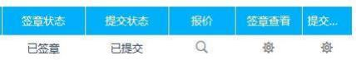
f.提交。
备注：相关操作培训请关注《陕西省公共资源交易中心》通知公告栏目。相关操作流程详见全国公共资源交易平台（陕西省）网站[服务指南-下载专区]中的《陕西省公共资源交易中心政府采购项目远 程不见面开标操作手册（供应商版）》。
（3）在评审中出现下列情形之一的，磋商小组将启动异常低价响应审查程序：
3.1响应报价低于全部通过符合性审查供应商响应报价平均值50%的，即响应报价＜全部通过符合性审查供应商响应报价平均值×50%；
3.2响应报价低于通过符合性审查的次低报价供应商响应报价50%的，即响应报价＜通过符合性审查的次低报价供应商响应报价×50%；
3.3响应报价低于采购项目最高限价45%的，即响应报价＜采购项目最高限价×45%；
3.4磋商小组基于专业判断，认为供应商报价过低，有可能影响产品质量或者不能诚信履约的其他情形。
磋商小组启动异常低价响应审查后，属于前述第1项至第4项情形的，相关供应商在评审现场30分钟以内对响应价格作出解释，提供项目具体成本测算等与报价合理性相关的书面说明及必要的证明材料，包括但不限于原材料成本、人工成本、制造费用等，如不能在规定时间内提供证明其报价合理的说明，磋商小组将其作为无效投标处理。其中，属于第3项情形，供应商已随响应文件一并提交相关书面说明及必要的证明材料的，在评审现场可不再重复提交。
（4）磋商小组根据以下内容进行综合比较，自主打分，按最后得分由高到低汇总排序，以项目为单位分别推荐三名以上成交候选供应商；磋商小组根据磋商结果写出磋商意见。如果磋商小组出现对磋商结果有不同意见的，应当书面签署不同意见和理由。磋商小组拒绝在磋商意见中签字又不书面说明其不同意见和理由的，视为同意磋商结果。
（5）磋商小组须对畸高、畸低的重大差异评分进行复核或书面说明理由。

8.定标
8.1代理机构在评审结束后2个工作日内将评审报告送达采购单位，采购单位在收到评审报告后5个工作日内，按照评审报告中推荐的成交候选人顺序确认第一成交候选人为成交单位，同时书面复函代理机构；
8.2代理机构收到采购单位“成交复函”后2个工作日内，在财政部门指定的政府采购信息媒体上发布公告，并向成交供应商发出“成交通知书”。
- 签订合同
1.成交后，成交供应商在收到成交通知书后二十五（25）个日历日内，应按磋商文件的要求与采购人洽谈合同条款，并签订供货合同，同时送监督机构备案，磋商文件及成交供应商的响应文件均作为合同的组成部分；
2.采购人不得向成交供应商提出超出磋商文件以外的任何要求作为签订合同的条件，不得与成交供应商订立背离磋商文件确定的合同文本以及采购服务要求实质性内容的协议。
3.成交供应商因不可抗力或者自身原因不能履行政府采购合同的，采购人可以与排序在成交供应商之后第一位的成交候选供应商签订政府采购合同，以此类推，也可以重新开展采购活动。因自身原因拒绝签订政府采购合同的成交供应商不得参加对该项目重新开展的采购活动。
4.政府采购合同在执行过程中，确需修改、变更时，应当按照相应的审核批准程序办理。
5.磋商文件、响应文件、澄清等为政府采购合同的组成部分，具有同等法律效力。
6.政府采购管理部门在服务期间以及履行期后，可以随时检查项目的执行情况，对采购标准、采购内容进行调查核实，并对发现的问题进行处理。
- 代理服务费
- 代理服务费参照国家计委关于印发《招标代理服务收费管理暂行办法》的通知（计价格[2002]1980号）和《国家发展改革委办公厅关于招标代理服务收费有关问题的通知》（发改办价格[2003]857号）规定标准计取。

采购代理机构开户名称：安康尚昊招标代理有限公司

开户行名称：中国建设银行股份有限公司安康分行营业部

账 号：61050166371100000492
2.成交供应商在领取成交通知书前，须向采购代理机构一次性支付招标代理服务费；代理服务费以转账、电汇或现金等形式交纳。
- 质疑和投诉
质疑或投诉的接收和处理应当按照《中华人民共和国政府采购法》及其实施条例、《政府采购质疑和投诉办法》《财政部关于加强政府采购供应商投诉受理审查工作的通知》等的相关规定办理。
1.供应商认为采购文件、采购过程和中标、成交结果使自己的权益受到损害的，可以在知道或者应知其权益受到损害之日起七个工作日内，以书面形式向采购人或采购代理机构提出质疑，逾期质疑无效。供应商应知其权益受到损害之日，是指：
（1）对采购文件提出质疑的，为收到采购文件之日或者采购文件公告期限届满之日；
（2）对采购过程提出质疑的，为各采购程序环节结束之日；
（3）对中标或者成交结果提出质疑的，为中标或者成交结果公告期限届满之日。
2.供应商应当在法定质疑期内一次性提出针对同一采购程序环节的质疑。
3.质疑函应当包括下列主要内容：
（1）供应商的姓名或者名称、地址、邮编、联系人及联系电话；
（2）质疑项目的名称、编号；
（3）具体、明确的质疑事项和与质疑事项相关的请求；
（4）事实依据；
（5）必要的法律依据；
（6）提出质疑的日期。
4.供应商可以委托代理人进行质疑和投诉。其授权委托书应当载明代理人的姓名或者名称、代理事项、具体权限、期限和相关事项。供应商为自然人的，应当由本人签字；供应商为法人或者其他组织的，应当由法定代表人、主要负责人，或者其授权代表签字或盖章，并加盖公章。代理人提出质疑和投诉，应当提交供应商签署的授权委托书。
5.质疑函内容不得含有虚假、恶意成分。依照谁主张谁举证的原则，提出质疑者必须同时提交相关确凿的证据材料和注明证据的确切来源，证据来源必须合法，采购人、采购代理机构有权将质疑函转发质疑事项各关联方，请其作出解释说明。对捏造事实、提供虚假材料或者以非法手段取得的证明材料，滥用维权扰乱采购秩序的恶意质疑者，采购人、采购代理机构应当依法驳回。
6.质疑函接收方式：接受现场、邮寄、快递等合法书面递交方式。
7.质疑受理部门：安康尚昊招标代理有限公司
质疑受理电话：13991519725
8.提交质疑函地点：安康市高新区高新观澜8栋2单元801室
9.本次采购活动中，采购代理机构对质疑函回复的书面文件的送达方式为现场、邮寄、快递等合法书面送达方式。
如所质疑的问题比较复杂，采购人或者采购代理机构在规定的答复时间内无法回复，应事先告知提出质疑的供应商，同时向同级政府采购监督管理部门报告。
10.质疑供应商对采购人、采购代理机构的答复不满意，或者采购人、采购代理机构未在规定的时间内作出答复的，可以在答复期满后15个工作日内向采购人的同级政府采购监督管理部门投诉。
11.质疑函应当使用中文。
- 其他
1.根据《政府采购竞争性磋商采购方式管理暂行办法》（财库〔2014〕214号）第三十四条、第三十五条和《财政部关于政府采购竞争性磋商采购方式管理暂行办法有关问题的补充通知》，第一次公告后，磋商过程中出现下列情况之一的，按磋商失败处理：
（1）因情况变化，不再符合规定的竞争性磋商采购方式适用情形的；
（2）出现影响采购公正的违法、违规行为的；
（3）政府购买服务项目（含政府和社会资本合作项目）、市场竞争不充分的科研项目以及需要扶持的科技成果转化项目符合要求的供应商或者报价未超过采购预算的供应商不足2家的；其他项目符合要求的供应商或者报价未超过采购预算的供应商不足3家的；
（4）因重大变故，采购任务取消的。
2.磋商失败后，除采购任务取消外，将重新组织采购。

- 评分标准
序号 | 评分  因素/  分值 | 评分标准 | 最高得分
1 | 投标  报价  （30分） | 价格分统一采用低价优先法计算，即满足投标文件要求且响应价格最低的响应报价为评标基准价，其价格分为满分。其他供应商的价格分统一按照下列公式计算：  价格分=(评标基准价／响应报价)×报价分值  注：1.计算分数时四舍五入取小数点后两位；  2.落实政府采购政策：参见供应商须知前附表。 | 30分
2 | 施工组织设计（58分分） | 施工部署：区间分值0-6分。评审标准细化内容：①施工目标：成本目标、工期目标、质量目标②施工准备：技术准备、材料准备、机械准备、机具准备；③施工平面布置与安排：现场围挡及出入口管理、交通组织安排、消防及道路安排。评审标准量化内容：（1）各部分内容全面详细、阐述条理清晰详尽、符合本项目采购需求得6分；（2）评审标准细化内容每缺少一项扣2分；（3）评审标准细化内容内容缺失不得分，每有一处内容存在缺陷或不足的扣1分，该项分值扣完为止。  备注：内容存在缺陷或不足是指以下任意一种情况：内容不符合行业实际或国家法规、政策；或内容生搬硬造，与实际情况不符，存在偏差；或内容过于简略；或存在与项目无关的文字内容；或内容不适用项目实际情况；或内容存在漏洞。 未提供不得分。 | 6分
2 | 施工组织设计（58分分） | 施工方案：区间分值0-9分。评审标准细化内容：内容包含但不限于①工程总体施工方案；②施工方法、流程及相关技术措施；③重点难点工程分析及解决措施；评审标准量化内容：（1）各部分内容全面详细、阐述条理清晰详尽、符合本项目采购需求得9分；（2）评审标准细化内容每缺少一项扣3分；（3）评审标准细化内容内容缺失不得分，每有一处内容存在缺陷或不足的扣1分，该项分值扣完为止。  备注：内容存在缺陷或不足是指以下任意一种情况：内容不符合行业实际或国家法规、政策；或内容生搬硬造，与实际情况不符，存在偏差；或内容过于简略；或存在与项目无关的文字内容；或内容不适用项目实际情况；或内容存在漏洞。未提供不得分。 | 9分
2 | 施工组织设计（58分分） | 质量保证措施：区间分值0-6分。评审标准细化内容：内容包含但不限于①质量目标管理体系；②施工质量的检验制度；③确保质量的技术组织措施及控制措施。 评审标准量化内容：（1）各部分内容全面详细、阐述条理清晰详尽、符合本项目采购需求得6分；（2）评审标准细化内容每缺少一项扣2分；（3）评审标准细化内容内容缺失不得分，每有一处内容存在缺陷或不足的扣1分，该项分值扣完为止。  备注：内容存在缺陷或不足是指以下任意一种情况：内容不符合行业实际或国家法规、政策；或内容生搬硬造，与实际情况不符，存在偏差；或内容过于简略；或存在与项目无关的文字内容；或内容不适用项目实际情况；或内容存在漏洞。 未提供不得分。 | 6分
2 | 施工组织设计（58分分） | 施工进度计划：区间分值0-6分。评审标准细化内容：内容包含但不限于①施工进度计划横道图；②进度计划保证措施；③工期保证措施。评审标准量化内容：（1）各部分内容全面详细、阐述条理清晰详尽、符合本项目采购需求得6分；（2）评审标准细化内容每缺少一项扣2分；（3）评审标准细化内容内容缺失不得分，每有一处内容存在缺陷或不足的扣1分，该项分值扣完为止。  备注：内容存在缺陷或不足是指以下任意一种情况：内容不符合行业实际或国家法规、政策；或内容生搬硬造，与实际情况不符，存在偏差；或内容过于简略；或存在与项目无关的文字内容；或内容不适用项目实际情况；或内容存在漏洞。 未提供不得分。 | 6分
2 | 施工组织设计（58分分） | 安全施工措施：区间分值0-6分。评审标准细化内容：内容包含但不限于①安全生产管理制度；②安全施工措施；③安全应急预案；④安全生产教育。 评审标准量化内容：（1）各部分内容全面详细、阐述条理清晰详尽、符合本项目采购需求得6分；（2）评审标准细化内容每缺少一项扣1.5分；（3）评审标准细化内容内容缺失不得分，每有一处内容存在缺陷或不足的扣0.5分，该项分值扣完为止。  备注：内容存在缺陷或不足是指以下任意一种情况：内容不符合行业实际或国家法规、政策；或内容生搬硬造，与实际情况不符，存在偏差；或内容过于简略；或存在与项目无关的文字内容；或内容不适用项目实际情况；或内容存在漏洞。 未提供不得分。 | 6分
2 | 施工组织设计（58分分） | 文明施工措施：区间分值0-5分。评审标准细化内容：内容包含但不限于①文明施工管理目标及技术措施；②文明施工现场管理：材料管理、防扰民措施。 评审标准量化内容：（1）各部分内容全面详细、阐述条理清晰详尽、符合本项目采购需求得5分；（2）评审标准细化内容每缺少一项扣2.5分；（3）评审标准细化内容内容缺失不得分，每有一处内容存在缺陷或不足的扣1分，该项分值扣完为止。  备注：内容存在缺陷或不足是指以下任意一种情况：内容不符合行业实际或国家法规、政策；或内容生搬硬造，与实际情况不符，存在偏差；或内容过于简略；或存在与项目无关的文字内容；或内容不适用项目实际情况；或内容存在漏洞。 未提供不得分。 | 5分
2 | 施工组织设计（58分分） | 项目经理部组成（8分）：  1.技术负责人（3分）  技术负责人具有机电工程类中级及以上技术职称得3分，其余不得分。  注：须提供有效的职称证书扫描件(加盖供应商公章)，人员须在本单位注册，同时提供在本单位2026年度至今连续3个月的社保缴纳证明材料，资料不全或未提供者本项不得分。  2.项目部组成（5分）  机构设置合理，团队配齐施工员、质量员、安全员、材料员、资料员岗位人员，每提供1人且资料齐全得1分，满分5分。  注：提供各岗位有效执业资格证书扫描件(加盖供应商公章)，人员须在本单位注册，同时提供在本单位2026年度至今连续3个月的社保缴纳证明材料，资料不全、未提供者不予计分。 | 8分
2 | 施工组织设计（58分分） | 施工机械配备和材料投入计划（6分）：评审标准细化及量化内容：根据供应商投入的施工机械配备和材料投入计划等进行评审。1.施工机械配备适配项目需求且方案合理并完整提交设备权属、租赁合同、购置凭证等有效设备来源证明；拟投入全部主要材料环保性能符合国家现行标准并附对应检测证明得6分。2.仅施工机械配备、材料投入计划整体基本合理可行，但缺少设备来源证明材料，或未证实材料环保指标符合国家标准得3分。未提供不得分。 | 6分
2 | 施工组织设计（58分分） | 技术实力与创新：区间分值：0-6分。针对本消防改造工程在技术实力与创新方面的响应方案，内容包含但不限于：①现有消防改造核心技术能力说明；②新技术、新工艺、新材料在本项目的应用方案；③技术创新点及针对性优化措施等。评审标准量化内容：（1）技术创新点突出、可实施性强，能提升工程质量或效率得6分；（2）评审标准细化内容每缺少一项扣2分；（3）评审标准细化内容内容缺失不得分，每有一处内容存在缺陷或不足的扣0.5分，该项分值扣完为止。  备注：内容存在缺陷或不足是指以下任意一种情况：内容不符合行业实际或国家法规、政策；或内容生搬硬造，与实际情况不符，存在偏差；或内容过于简略；或存在与项目无关的文字内容；或内容不适用项目实际情况；或内容存在漏洞。未提供不得分。 | 6分
3 | 保修  方案  （6分） | 保修方案：区间分值：0-6分。评审标准细化内容：内容包含但不限于①工程验收；②维修措施；③保修承诺等。评审标准量化内容：（1）以上内容专门针对本项目且阐述明晰、全面、合理得6分；（2）每缺一项内容扣2分；（3）评审标准细化内容内容缺失不得分，每有一处内容存在缺陷或不足的扣1分，该项分值扣完为止。  备注：内容存在缺陷或不足是指以下任意一种情况：内容不符合行业实际或国家法规、政策；或内容生搬硬造，与实际情况不符，存在偏差；或内容过于简略；或存在与项目无关的文字内容；或内容不适用项目实际情况；或内容存在漏洞。未提供不得分。 | 6分
4 | 业绩  （6分） | 业绩：提供2023年6月至今类似项目业绩合同，每提供1份得3分，最高得6分（以合同签订日期为准，所有内容应清晰可辨，否则不予认可）。未提供不得分。 | 6分

备注：
1.以上各项打分均由评标委员会独立评分，评分相邻两档之间的得分，归属于较低一档，两档之间可取小数点进行打分，按评审后综合得分由高到低推荐一至三名中标候选人。
2.对于非专门面向中小企业的项目，对小型和微型企业产品的价格给予10%的扣除，用扣除后的价格参与评审。
3.对于非专门面向中小企业的项目、残疾人福利性单位的项目，对小型和微型企业，残疾人福利性单位产品的价格给予10%的扣除，用扣除后的价格参与评审，残疾人福利性单位属于小型、微型企业的，不重复享受政策。
4.《关于政府采购支持监狱企业发展有关问题的通知》（财库[2014]68号）的规定，对监狱企业给予10%的价格扣除，用扣除后的价格参与评审。（提供由省级以上监狱管理局、戒毒管理局（含新疆生产建设兵团）出具的属于监狱企业的证明文件）。
5.磋商小组认为投标人的报价明显低于其他通过符合性审查投标人的报价，有可能影响项目质量或者不能诚信履约的，磋商小组将依据《财政部关于推动解决政府采购异常低价问题的通知》（财库[2026]2号）启动异常低价投标（响应）审查，应当要求其在评标现场合理的时间内提供书面说明，必要时提交相关证明材料；投标人不能证明其报价合理性的，磋商小组应当将其作为无效投标处理。
6.若出现综合得分并列时，按投标报价由低到高顺序排列。得分且投标报价相同的并列。响应文件满足磋商文件全部实质性要求，且按照评审因素的量化指标评审得分最高的投标人为排名第一的中标候选人。

采购内容及要求
一、工程内容
本工程为：安康市第一小学校本部福睿楼消防改造项目
施工地点：采购人指定地点
二、工程范围
安康市第一小学校本部福睿楼消防改造项目，建设主要内容为消防管道制作安装、消防泵房设备安装、应急救援电气工程等，详见工程量清单。
三、工程材料
本工程材料均选用国家行业合格产品，同时在响应文件中必须明确所有材料的品牌型号、产地、价格。本工程材料品牌或价格参考市场价，投标人自主报价。
工程材料在工程实施过程中，由采购人认质。凡在工程实施过程因设计变更引起的施工费用，由发包方和承包方共同签字确认变更后协商解决。
四、工程质量及技术要求
1.本工程质量等级要求符合国家现行施工及验收规范的合格标准。
2.承包方必须按照招标要求及国家现行有关施工验收规范组织施工，建立健全质量保证体系，做到安全生产及文明施工。
3.本工程所需施工材料、设施设备均由承包方负责供应，必须满足设计要求和国家有关标准，并应具有合格证等质量证明资料，经发包方人员认定后方可使用。
4.各工序应严格按施工组织设计进行质量控制，每道工序完工后，应进行检查，相关专业工种之间应及时进行交接检验，并形成记录。未经检查验收不得进行下一道工序。
5.工程完工后，承包方应在组织有关人员进行自行检验评定后，向发包人提交工程验收报告及相关施工资料。
6.保修期依据国务院的《建设工程质量管理条例》第四十条规定，在保修范围和保修期限内发生质量问题的，施工单位应当履行保修义务，并对造成的损失承担赔偿责任；保修期过后，如出现质量问题，亦应积极协助解决。
7.服务承诺：要求具有完善的保修服务体系，高效的工作作风，高水平的技术、施工人员。
8.项目实施过程中不打扰甲方正常办公、教学，制定降噪、降尘方案，施工垃圾日产日清，不影响校园环境。
五、商务要求
1.工程施工配合要求
（1）发包方责任：
1-1 负责工程的总体协调和管理；
1-2 确认承包人的总体方案和施工方案；
1-3 审查承包人的施工人员并办理出入证；
1-4 协助承包人协调水、电及临时设施等相关事宜，为施工创造条件。
1-5 组织对施工材料及总体工程进行验收。
（2）承包方责任：
2-1 负责工程施工组织设计，并经发包方确认；
2-2 按照响应文件中确定的施工进度计划和工程方案进行施工，确保按期完工，工程计划及进度调整必须征得发包人同意。
2-3 服从发包方的管理，施工人员必须经发包方审定，遵守发包方的有关规定，服从管理，文明施工。
2-4 负责施工区域内的安全、保卫及消防工作。
2-5 负责交工前的产品保护工作。
2-6 做好安排，合理调度人员，保证连续施工，确保按期完工。
2-7 施工期间水、电等相关事宜的协调及费用由中标单位承担。
2.工程地点：采购人指定地点。
3.工期要求：合同签订后60日历天完成。
4.质量验收标准：按国家及相关地方政策规范执行。
5.质量等级：符合国家现行施工及验收规范的合格标准。
6.质保要求：遵照国家相关规定。
7.报价方式：合同总价即中标价，为一次性报价，投标报价为完成合同规定的全部内容所发生的费用（包括材料费、机械设备费用、人工费、运输、安装、调试及初验、最终验收及售后服务拟获得的利润、应交纳的各种税、费等所有费用）供应商应充分考虑各种费用、市场风险、责任、合同主要条款和付款条件等。投标报价不受市场价格及工作量变化的影响，一次包死。
8.付款方式：合同签订生效后预付40%工程款；第三方公司检验合格后，支付到合同总额的97%；工程竣工验收合格满两年支付剩余3%的总工程款。
9.保修责任与响应
响应时限：甲方发现质量问题后，以书面（含邮件、盖章扫描件）或电话通知乙方，明确故障部位、现象。乙方接到通知后：
紧急情况（系统瘫痪、严重漏水、影响疏散、重大安全隐患）：30分钟内响应，2小时内到达现场处置；
一般问题：1小时内响应，24小时内派员维修。
维修责任：保修期内，保修范围内的故障，乙方免费维修、更换材料设备，承担人工、材料、运输等全部费用，确保修复后符合国家消防规范及设计要求。
定期巡检：保修期内，乙方每6 个月至少上门巡检 1 次，对系统全面检测、调试、清洁，出具巡检报告，交甲方备案。
资料移交：乙方维修后 3 日内，向甲方提交维修记录、更换设备合格证、调试报告等资料，纳入工程档案。
六、编制说明及分部分项工程量清单（见下页）。

安康市第一小学校本部福睿楼消防改造项目
编制说明
一、工程概况
安康市第一小学校本部福睿楼消防改造项目，项目地址位于安康市第一小学本部，主要工程内容为福睿楼消防改造工程等，具体工程内容详见工程量清单。
二、工程量清单编制依据
1.《陕西省建设工程工程量清单计价规则》(2025)；
2.《陕西省建设工程费用规则》(2025)；
3.《陕西省建设工程基价表》(2025)；
4.《陕西省建设工程消耗量定额》(2025)；
5.《陕西省建设工程施工机械台班费用定额》(2025)；
6.《陕西省建设工程施工仪器仪表台班费用定额》(2025)；
7.建设单位提供的工程量清单。
三、需要说明的问题
1.招标最高限价编制采用广联达7.0云计价平台软件。
2.招标最高限价材料信息价制执行《安康工程造价管理信息》2026年第5期。

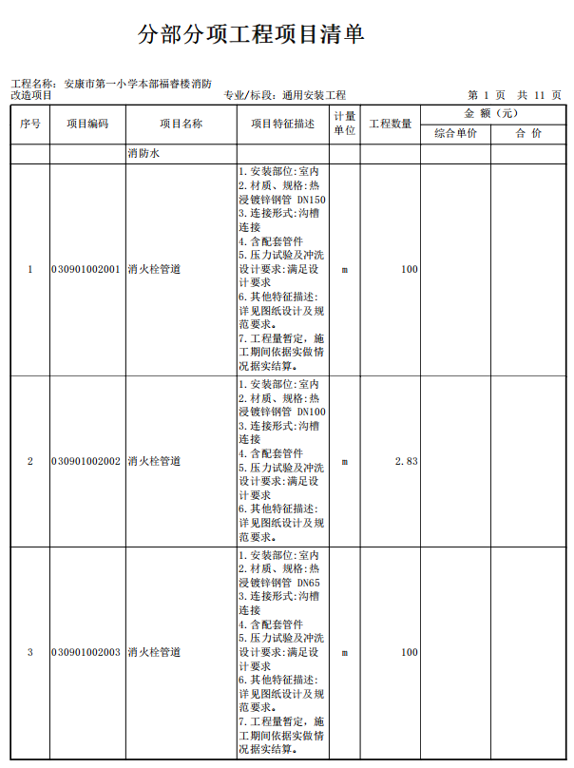

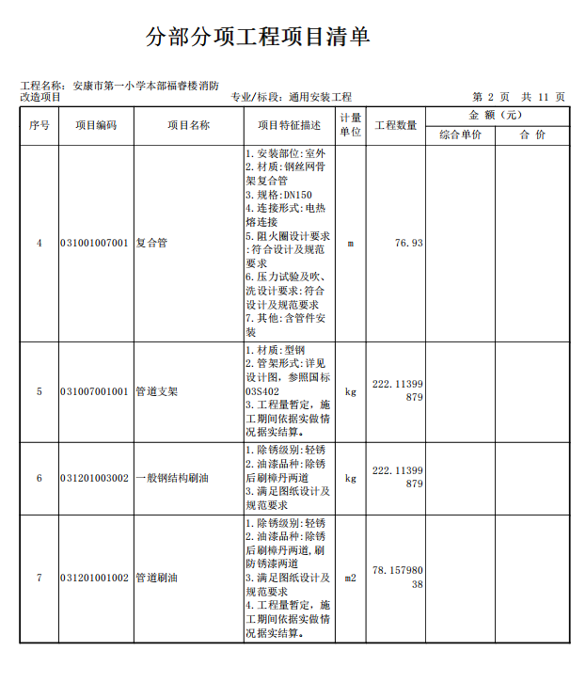

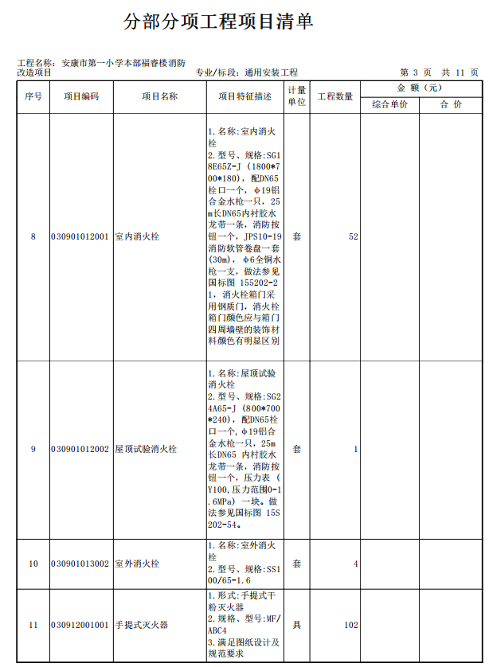
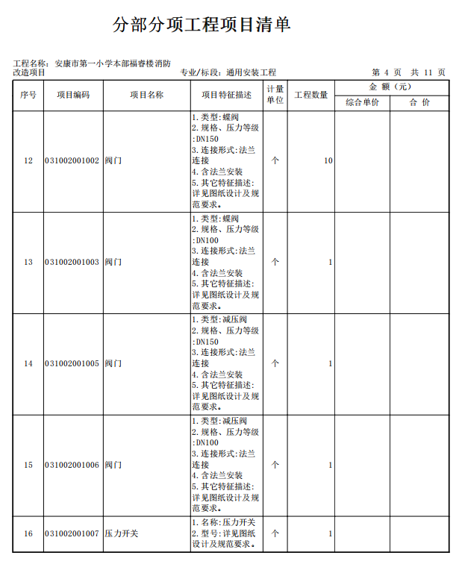
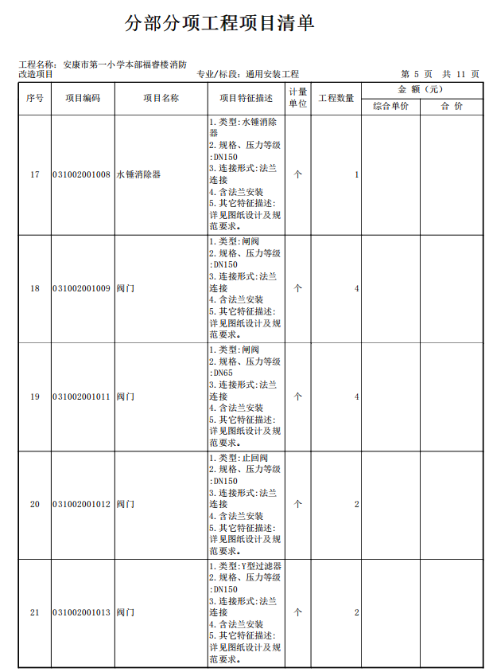
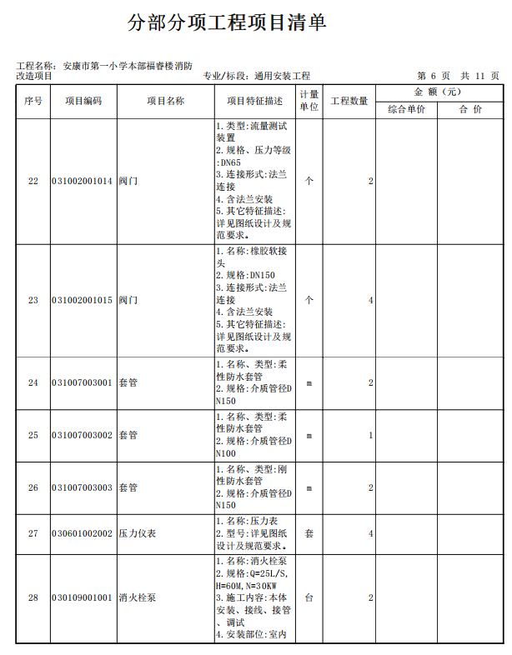
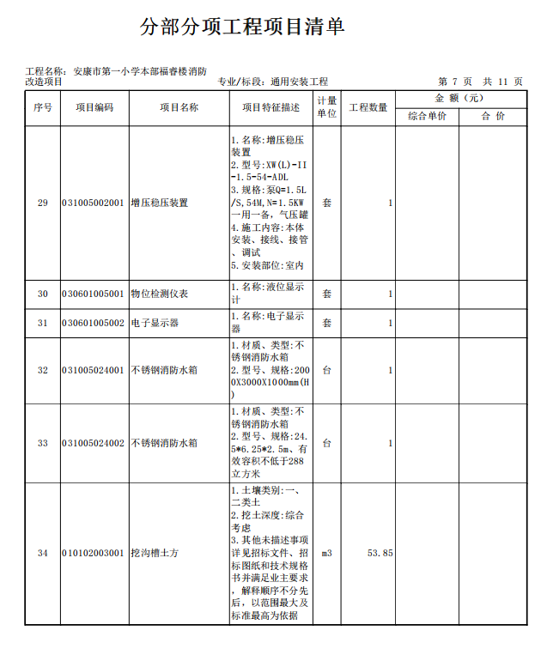
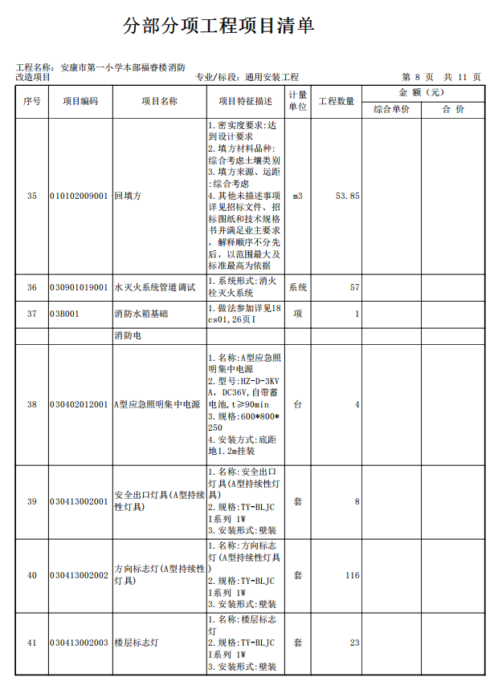
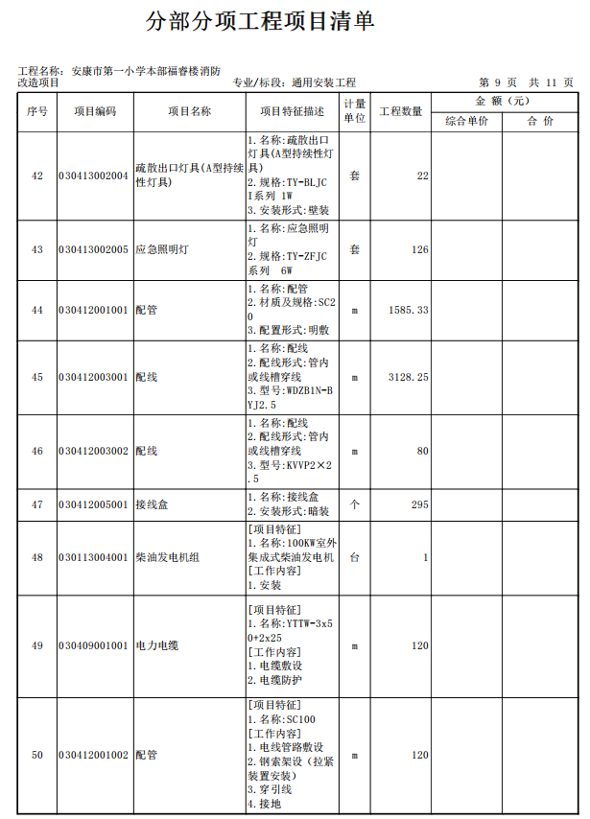
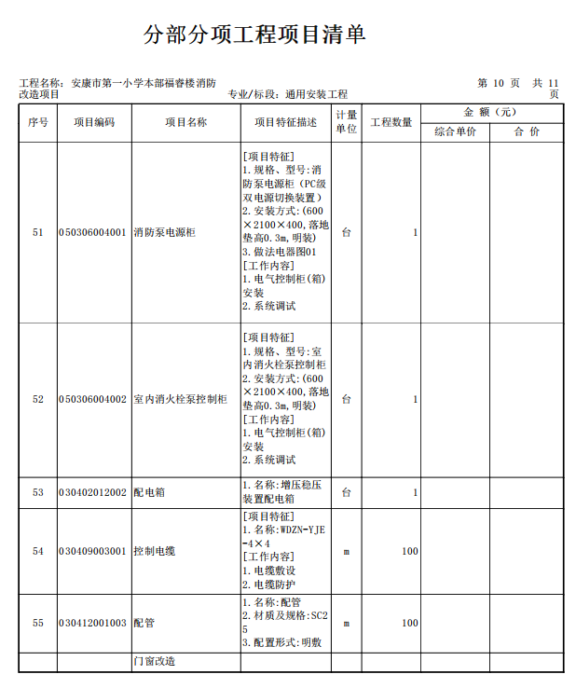
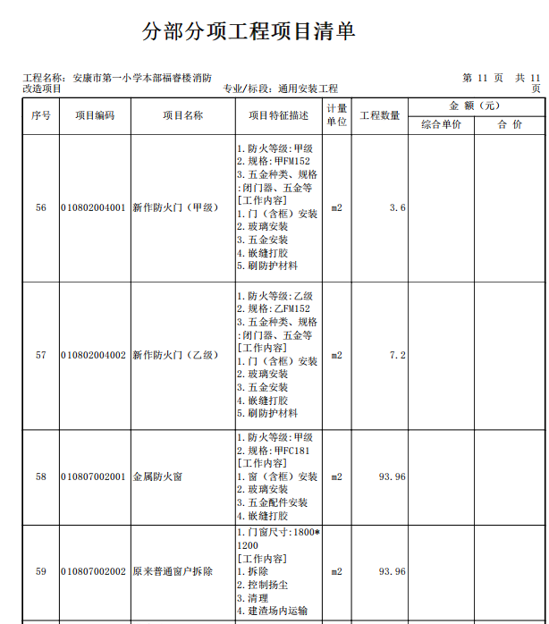

第六部分 商务及合同主要条款

安康市第一小学校本部福睿楼消防
改造项目

施

工

合

同

甲方：安康市第一小学

乙方：
合同主要条款
（说明：本合同作为合同的基本格式，不作为最终合同，甲方有权在签订合同时对合同的相关条款及内容作进一步的细化和修改。）
建设单位（甲方）：安康市第一小学

施工单位（乙方）：

按照《中华人民共和国民法典》《中华人民共和国建筑法》结合项目具体情况，双方签订如下合同：
一、工程概况
1.项目名称：安康市第一小学校本部福睿楼消防改造项目
2.工程地点：安康市第一小学
3.工程范围：安康市第一小学校本部福睿楼消防改造项目，建设主要内容为消防管道制作安装、消防泵房设备安装、应急救援电气工程等，详见工程量清单。
4.承包方式：包工包料
5.工期：合同签订后60日历天完成。
自 年 月 日开工至 年 月 日竣工。
6.工程质量：合格。
7.合同总价（含税）：￥ 元。（人民币大写）： 。
二、建设单位义务
1.开工前向乙方进行现场交底，清除影响施工的障碍物，向乙方提供施工所用的水、电等设备，并说明使用注意事项。
2.指派 为甲方驻工地代表，负责合同履行。对工程质量、进度进行监督检查，办理验收等其他事宜。
三、施工单位义务
1.按甲方要求拟定施工方案和进度计划，交甲方审定后实施。
2.指派 为乙方驻工地代表，负责合同履行。按要求组织施工，保质、保量、按期完成施工任务，解决由乙方负责的各项事宜。
3.严格执行施工规范、安全操作规程、防火安全规定、环境保护规定，严格按照做法说明进行施工，做好各项质量检查记录。
4.遵守国家或地方政府及有关部门对施工现场管理的规定，妥善保护好施工现场及周围建筑物、设备管线等不受损坏。
5.施工中未经甲方同意或有关部门批准，不得随意拆改原建筑物结构及各种设备管线。
6.工程竣工未移交甲方之前，负责对施工现场的一切设施和工程成品进行保护。
7.对进入施工现场的施工人员，须进行安全教育，保密教育及甲方有关规章制度的教育，必须严格遵守甲方有关规章制度，签订保密协议。
8.施工垃圾的清运由乙方负责。
四、工期约定
1.甲方要求比合同约定的工期提前竣工时，应征得乙方同意，并支付乙方因加班赶工期而采取相关措施的费用。
2.因乙方责任不能按期开工或中途无故停工影响工期，则工期不顺延，由此造成的一切损失及责任由乙方承担。
五、工程质量及技术要求
1.本工程质量等级要求合格。严格遵循国家及地方现行标准。
2.承包方必须按照招标要求及国家现行有关施工验收规范组织施工，建立健全质量保证体系，做到安全生产及文明施工，工程竣工验收质量达到招标人要求的合格标准。
3.本工程所需施工材料、设备均由承包方负责供应，必须满足设计要求和国家有关标准，并应具有合格证等质量证明资。
4.各工序应严格按施工组织设计进行质量控制，每道工序完工后，应进行检查，相关专业工种之间应及时进行交接检验，并形成记录。未经检查验收不得进行下一道工序。
5.工程完工后，承包方应在组织有关人员进行自行检验评定后，向发包人提交工程验收报告及相关施工资料。
6.由乙方原因造成质量问题，其返工费用由乙方承担，工期不予顺延。
7.服务承诺：紧急情况（系统瘫痪、严重漏水、影响疏散、重大安全隐患）：30分钟内响应，2小时内到达现场处置；一般问题：1小时内响应，24小时内派员维修。
六、工程款及结算
1.工程款：本工程采用固定总价合同，投标报价为完成合同规定的全部内容所发生的费用（包括材料费、机械设备费用、人工费、运输、安装、调试及初验、最终验收及售后服务拟获得的利润、应交纳的各种税、费等所有费用），施工单位应充分考虑各种费用、市场风险、责任、合同主要条款和付款条件等。投标报价不受市场价格，国家政策及工作量变化的影响，一次包死。
2.拨付比例：合同签订生效后预付40%工程款；第三方公司检验合格后，支付到合同总额的97%；工程竣工验收合格满两年支付剩余3%的总工程款。
七、安全生产
乙方在施工生产过程中若违反有关安全操作规程、消防条例和防火设计规范，导致发生安全或火灾事故，乙方承担由此引发的一切责任和经济损失，与甲方无关。
八、其它约定
1.本工程所有款项只能用于本工程，不能挪用。
2.本合同履行过程中发生争议，双方应协商解决，协商不成可向合同履行地人民法院提起诉讼。
3.本合同壹式 份，甲乙双方各执 份，自双方盖章之日起生效，自履行完所有条款后结束。

甲方（盖章）： 乙方（盖章）：

法定代表人（签字）： 法定代表人（签字）：

日 期： 日 期：
附件一
工程质量保修书
发包人(全称)： 安康市第一小学
承包人(全称)：
依据《中华人民共和国民法典》《中华人民共和国建筑法》《建设工程质量管理条例》《房屋建筑工程质量保修办法》（建设部令第 80 号），结合本项目工程量清单、采购文件及施工合同约定，发包人与承包人就本消防改造工程质量保修事宜，订立本保修书，作为施工合同不可分割附件，具有同等法律效力。
一、工程概况
工程名称：安康市第一小学校本部福睿楼消防改造项目
工程地点：采购人指定地点
工程内容：消防管道制作安装、消防泵房设备安装、应急救援电气工程等，详见工程量清单。
二、保修范围与内容
承包人对本项目工程量清单内全部施工内容、材料设备、安装工艺、系统调试承担保修责任，包含但不限于：
1.消防给水管道（DN65/DN100/DN150 热浸镀锌钢管、室外复合管）、沟槽管件、法兰、橡胶软接头、防水套管、管道支架、除锈刷油防腐；
2.各类阀门：蝶阀、闸阀、止回阀、减压阀、Y 型过滤器、流量测试装置、水锤消除器、压力开关、压力表；
3.消火栓系统：室内消火栓箱、屋顶试验消火栓、室外地上消火栓、MF/ABC4 干粉灭火器；
4.供水设备：30KW 消火栓泵、XW (L)-II 增压稳压装置、2000×3000×1000 不锈钢水箱、288m³ 大容量不锈钢消防水箱、100KW 柴油发电机组；
5.消防配电与应急照明：A 型应急照明集中电源、疏散指示灯、楼层标志灯、应急照明灯、SC20/SC25/SC100 穿线管、WDZB1N-BYJ、KVVP、WDZN-YJE 电缆敷设、接线盒；
6.消防控制设备：消防泵电源柜、消火栓泵控制柜、稳压设备配电箱、液位显示器；
7.防火分隔：甲级 / 乙级防火门、甲级防火窗、原有窗户拆除；
8.土方、水箱基础、系统试压冲洗、全系统调试、清单内所有配套辅材、人工安装、售后调试；
9.清单中工程量据实结算部分，实际施工产生的同类管道、支架、防腐、设备安装等全部内容。
不属于承包人保修范围情形
1.发包人 / 校方使用不当、人为损坏、擅自拆改管道、阀门、控制柜、消防水箱、水泵、应急照明线路、改动消防管线走向；
2.第三方破坏、外力撞击、私自拆卸消防设备、私拉乱接电线；
3.地震、洪水、台风等不可抗力自然灾害造成损坏；
4.正常耗材自然损耗（灭火器药剂到期、灯具光源正常老化等，承包人可提供有偿更换服务）；
5.超出保修期限后产生的故障；
6.发包人自行采购、另行发包的工程内容（本项目无甲供材、无单独发包专业工程）。
三、保修期限
本工程质量保修期自消防专项验收合格并交付使用之日起计算，保修期如下：
消防给排水管道、阀门、水泵、稳压设备、水箱、电气管线、电缆、控制柜、应急照明系统、防火门窗、设备安装工程：保修期 2 年，自工程竣工验收合格之日起计算；
管道防腐、钢结构刷油、套管安装、土方回填配套工程：保修期 2 年；
清单内所有消防系统整体调试、联动功能质保同步 2 年；
设备原厂质保长于 2 年的，按设备厂家原厂质保执行；原厂质保低于 2 年的，承包人统一兜底保修至 2 年；
保修期内同一部位反复出现施工质量缺陷维修后，该部位保修期限顺延 6 个月。
四、保修责任与响应
响应时限：甲方发现质量问题后，以书面（含邮件、盖章扫描件）或电话通知乙方，明确故障部位、现象。乙方接到通知后：
紧急情况（系统瘫痪、严重漏水、影响疏散、重大安全隐患）：30分钟内响应，2小时内到达现场处置；
一般问题：1小时内响应，24小时内派员维修。
维修责任：保修期内，保修范围内的故障，乙方免费维修、更换材料设备，承担人工、材料、运输等全部费用，确保修复后符合国家消防规范及设计要求。
定期巡检：保修期内，乙方每6 个月至少上门巡检 1 次，对系统全面检测、调试、清洁，出具巡检报告，交甲方备案。
资料移交：乙方维修后 3 日内，向甲方提交维修记录、更换设备合格证、调试报告等资料，纳入工程档案。
五、双方权利与义务
（一）甲方权利义务
及时通知乙方保修事项，提供维修必要的场地、水电等条件；
配合乙方维修作业，不得阻挠正常保修工作；
对乙方维修结果及时验收，验收合格后签署确认文件；
按合同约定支付质保金，质保期满且乙方履行完保修义务后，无息返还剩余质保金。
（二）乙方权利义务
严格按本保修书约定履行保修义务，不得推诿、拖延；
维修人员须具备消防行业从业资格，持证上岗；
免费提供技术咨询、操作指导，协助甲方培训操作人员；
接到投诉后及时处理，不得与甲方发生冲突，文明施工、工完场清。
六、质保金约定
本工程质保金为合同总价的____%，金额：人民币________元（大写：________________）。
质保金返还：保修期满且乙方完成全部保修义务、无遗留问题，15 日内无息返还剩余3%合同总价款。
七、违约责任
乙方未按约定时限响应或到场维修，每逾期1日，按合同总价的0.5‰支付违约金；逾期超过 7 日，甲方可委托第三方维修，费用由乙方承担，甲方有权从质保金中直接扣除。
乙方维修质量不合格，须无偿返修至合格，造成甲方损失的，另行赔偿。
甲方无正当理由逾期支付质保金，每逾期 1 日，按应付金额的0.5‰支付违约金。
八、其他
本保修书未尽事宜，双方协商签订补充协议，补充协议与本保修书具有同等法律效力。
因本保修书产生的争议，双方协商解决；协商不成，提交工程所在地人民法院诉讼解决。

发包人（公章）： 承 包 人（公章）：________________
法定代表人（签字）：________________ 法定代表人（签字）：______________
开户行：
账号：

_____年_____月_____日 _____ 年_____月_____日

第七部分 响应文件格式
政府采购项目
项目编号： AKSH2026-ZCS-082

安康市第一小学校本部福睿楼消防改造项目

响应文件

供应商（单位名称及公章）：____________________________
法定代表人或被授权人（签字或盖章）：________________________
日期：________________________________________________

目 录
一、磋商响应函
二、报价一览表
三、已标价工程量清单
四、资格证明文件
五、技术商务偏离表
六、响应方案
七、投标人拒绝招标投标领域商业贿赂承诺书

一、磋商响应函
安康尚昊招标代理有限公司：
我单位收到贵公司 （项目名称） （项目编号） 的竞争性磋商文件，经详细研究，我公司决定参加本次磋商活动。为此，我方郑重承诺以下诸点，并负法律责任。
1.愿意按照竞争性磋商文件中的全部要求，提供合格的产品及完善的技术服务，履行合同的责任和义务。
2.按照竞争性磋商文件的规定，我公司的响应总报价为：
人民币（大写）：______________元；（小写）￥：______元；
3.我们已详细阅读了竞争性磋商文件，完全理解并同意放弃提出含糊不清和误解问题的权力。
4.同意向贵方提供贵方可能要求的、与本次磋商有关的任何证据资料。
5.我方承诺响应有效期为磋商后______日历日内有效。
6.所有关于本次磋商的函电，请按下列地址联系：

供应商（单位名称及公章）：__________________________
法定代表人或被授权人（签字或盖章）：_______________
地 址：___________________________________
开户银行：___________________________________
账 号：___________________________________
电 话：___________________________________
邮 编：___________________________________
日 期：_______年_______月_______日

二、报价一览表

项目编号：
项目名称：
项目名称 | 投标总报价  （元） | 工期  （日历天） | 质保期 | 质量等级
投标总报价
（大写）

备注：投标人所报的价格应考虑到可能发生的所有与完成本项目相关费用及履行合同义务有关的一切费用。

供应商（单位名称及公章）：____________________
法定代表人或被授权人（签字或盖章）：____________________
日 期：________年________月________日

主要材料明细表

序号 | 材料名称 | 规格型号 | 品 牌 | 生产厂家 | 单位 | 数量 | 备注

供应商（单位名称及公章）：____________________
法定代表人或被授权人（签字或盖章）：____________________
日 期：________年________月________日

三、已标价工程量清单
报价时须按采购文件中的工程量所列全部内容进行报价，不得更改工程量，凡工程量有少项、漏项一律视为无效投标。

四、资格证明文件
（1）具有独立承担民事责任能力的法人、非法人组织或自然人，提供合法有效的营业执照/事业单位法人证书/专业服务机构执业许可证/民办非企业单位登记证书等相关证明，自然人参与的提供其身份证明。
（2）法定代表人授权书及被授权人身份证复印件（法定代表人直接投标只需提交其身份证明资料）。
（3）通过“信用中国”网站（www.creditchina.gov.cn）、中国政府采购网（www.ccgp.gov.cn）等渠道查询相关主体无失信记录。对列入失信被执行人、重大税收违法案件当事人名单、政府采购严重违法失信行为记录名单的投标人，将拒绝其参与政府采购活动；未被列入失信被执行人、重大税收违法案件当事人名单、政府采购严重违法失信行为记录名单，以“信用中国”网站（www.creditchina.gov.cn）或中国政府采购网（www.ccgp.gov.cn） 查询结果为准。
（4）书面声明：投标人必须提供参加政府采购活动前3年内在经营活动中没有重大违法记录的书面声明。
（5）财务状况报告：提供2025年度经审计的财务审计报告或投标截止时间前六个月内基本开户银行出具的资信证明（成立时间至提交响应文件截止时间不足一年的可提供成立后任意时段的资产负债表）。
（6）税收缴纳证明：提供2025年7月至今任意一个月缴纳的纳税证明或完税证明，依法免税或缓缴的单位应提供相关证明材料，纳税证明或完税证明上应有代收机构或税务机关的公章或业务专用章（成立时间至提交投标文件截止时间不足三个月的可不提供）。
（7）社会保障资金缴纳证明：提供2025年7月至今任意一个月社会保障资金缴存单据或社保机构开具的社会保险参保缴费情况证明，依法不需要缴纳社会保障资金的单位应提供相关证明材料，单据或证明上应有社保机构或代收机构的印章（成立时间至提交投标文件截止时间不足三个月的可不提供）。
（8）具备建设行政主管部门核发的消防设施工程专业承包资质二级及以上资质，具有有效的安全生产许可证，并在人员、设备、资金等方面具备相应的施工能力。
（9）拟派项目经理具有机电工程专业二级及以上注册建造师执业资格和有效的安全生产考核合格证书，且未担任其他在建工程项目的项目经理（提供无在建承诺）。
（10）提供具有履行合同所必需的设备和专业技术能力的承诺书（格式自拟）。
（11）本项目不接受联合体投标。
（12）本项目专门面向中小企业采购，投标人须提供《中小企业声明函》。

法定代表人证明书

致：安康尚昊招标代理有限公司
企  业  法  人 | 企 业 名 称
企  业  法  人 | 法 定 地 址
企  业  法  人 | 邮 政 编 码
企  业  法  人 | 网 址
企  业  法  人 | 工商登记机关
企  业  法  人 | 税务登记机关
企  业  法  人 | 机构代码证号 | （若三证合一则填统一信用代码证号）
法 定  代 表  人 | 姓 名 |  | 性 别
法 定  代 表  人 | 职 务 |  | 联系电话
法 定  代 表  人 | 传 真
法定代表人身份证复印件 | 二代身份证正、反两面都需复印  （粘贴处） |  | （法定代表人签字或盖章）
法定代表人身份证复印件 |  |  | （企业公章）  年 月 日
（法定代表人直接磋商，只需提供法定代表人证明书及身份证复印件）

法定代表人授权书
安康尚昊招标代理有限公司：
本授权委托书声明：我（法定代表人姓名） 系注册于 （供应商地址）的（供应商名称） 的法定代表人，现代表公司授权下面签字的（被授权人的姓名、职务） 为我公司合法代理人，代表本公司参加 （项目名称） 采购项目编号为 的采购活动。以我方名义全权处理该项目有关磋商、签订合同以及执行合同等一切事宜。
有效期自磋商之日起 日历日，特此声明。
供应商（单位名称及公章）：________
法定代表人（签字或盖章）：________
签发日期： 年 月 日
被授权人（签字或盖章）：________性别：________
联系地址：________________
联系电话：________________
法定代表人及被授权人身份证复印件（注：身份证复印件须加盖企业公章）
法定代表人身份证复印件（正面） | 被授权人身份证复印件（正面）
法定代表人身份证复印件（反面） | 被授权人身份证复印件（反面）
说明：
1.本授权书有效期自招标大会之日计算不得少于90日历日。
2.授权书内容填写要明确，文字要工整清楚，涂改无效。

无重大违法记录声明
我单位参与安康尚昊招标代理有限公司组织的 （项目名称）（项目编号） 竞争性磋商，我单位郑重声明：我方参加本项目招标工作前三年内无重大违法活动记录，符合《中华人民共和国政府采购法》规定的供应商资格条件，我方对此声明负全部法律责任。

特此声明。

供应商（单位名称及公章）：____________________
法定代表人或被授权人（签字或盖章）：____________________
日 期：________年________月________日

投标人非联合体投标声明

安康尚昊招标代理有限公司：
我方愿响应贵方 年 月 日发布的 项目（项目编号： ）招标内容，参与投标，提供采购人需求中规定的全部内容。本公司就参加投标工作，作出郑重声明：
1.本公司保证在本项目投标中不与其他单位围标、串标，不出让投标资格，不向采购人、采购代理机构和评标委员会成员行贿。
2.本公司保证本项目并非联合体投标，本项目服务由本公司独立承担。
本公司违反上述保证，或本声明陈述与事实不符，经查实，我方自行承担一切后果及法律责任。
特此声明。

供应商（单位名称及公章）：____________________
法定代表人或被授权人（签字或盖章）：____________________
日 期：________年________月________日

中小企业声明函（工程、服务）
本公司（联合体）郑重声明，根据《政府采购促进中小企业发展管理办法》（财库﹝2020﹞46 号）的规定，本公司（联合体）参加（单位名称）的（项目名称）采购活动，工程的施工单位全部为符合政策要求的中小企业（或者：服务全部由符合政策要求的中小企业承接）。相关企业（含联合体中的中小企业、签订分包意向协议的中小企业）的具体情况如下：
1. （标的名称） ，属于（采购文件中明确的所属行业）； 承建（承接）企业为（企业名称），从业人员 人，营业收入为 万元，资产总额为 万元¹，属于 （中型企业、小型企业、微型企业）；
2. （标的名称） ，属于（采购文件中明确的所属行业）；承建（承接）企业为（企业名称），从业人员 人，营业收入为 万元，资产总额为 万元，属于 （中型企业、小型企业、微型企业）；
……
以上企业，不属于大企业的分支机构，不存在控股股东为大企业的情形，也不存在与大企业的负责人为同一人的情形。
本企业对上述声明内容的真实性负责。如有虚假，将依法承担相应责任。
企业名称（盖章）：
日 期：
注：¹从业人员、营业收入、资产总额填报上一年度数据，无上一年度数据的新成立企业可不填报。

五、技术商务偏离表

技术偏离表
序号 | 磋商文件技术要求 | 响应文件技术参数应答 | 偏离  （无/正/负） | 偏离简述
1
2
3
4
……

注：投标人可根据实际情况自行扩展表格细项。

供应商（单位名称及公章）：____________________
法定代表人或被授权人（签字或盖章）：____________________
日 期：________年________月________日

商务偏离表
序号 | 磋商文件商务要求 | 响应文件商务应答 | 偏离  （无/正/负） | 偏离简述
1
2
3
...

注：对磋商文件中要求的商务条款逐条响应并详细说明。

供应商（单位名称及公章）：____________________
法定代表人或被授权人（签字或盖章）：____________________
日 期：________年________月________日

六、响应方案

参照采购文件的《评分标准》各条款的要求，结合《采购内容及要求》编制响应方案，响应方案由供应商自行编写，包含但不限于以下内容：
1.施工组织设计
施工部署；施工方案；质量保证措施；施工进度计划；安全施工措施；文明施工措施；项目经理部组成；施工机械配备和材料投入计划；技术实力与创新。
2.保修方案；
3.业绩；
4.供应商认为需提供的其他证明材料；
……

投标人情况表
（一）本项目拟投入人员汇总表

序号 | 姓 名 | 性别 | 年龄 | 学历 | 工作  年限 | 拟担任的职务 | 岗位  情况

供应商（单位名称及公章）：____________________
法定代表人或被授权人（签字或盖章）：____________________
日 期：________年________月________日
（二） 本项目拟投入主要人员简历表

姓 名 |  |  | 性 别 |  |  | 年 龄
身份证号 |  |  | 毕业时间 |  |  | 从业时间
专业/年限 |  |  | 毕业学校 |  |  | 学历/专业
是否属投标人固定雇员 |  |  |  | 为投标人服务时间
拟在本项目担任职务
教育和培训背景
工作经历
时 间 | 参加过的项目名称  及当时所在单位 |  |  | 担任何职 | 主要工作内容 |  |  | 备 注

业绩
序号 | 项目名称 | 项目内容 | 合同金额 | 采购单位
1
2
3
4
5
…

注：1.投标人应如实列出以上情况，如有虚假，一经查实后果自负。
2.投标人应提供双方签订的合同（合同复印件加盖公章装订在响应文件中）。

供应商（单位名称及公章）：____________________
法定代表人或被授权人（签字或盖章）：____________________
日 期：________年________月________日

七、投标人拒绝招标投标领域商业贿赂承诺书
为响应党中央、国务院关于治理招标投标领域商业贿赂行为的号召，我单位在此庄严承诺：
1.在参与采购活动中遵纪守法、诚信经营、公平竞标。
2.不向采购人、采购代理机构和采购评审专家进行任何形式的商业贿赂以谋取交易机会。
3.不向采购代理机构和采购人提供虚假资质文件或采用虚假应标方式参与采购市场竞争并谋取中标、成交。
4.不采取“围标、陪标”等商业欺诈手段获得招标投标订单。
5.不采取不正当手段诋毁、排挤其他投标人。
6.不再提供商品和服务时“偷梁换柱、以次充好”损害采购人的合法权益。
7.不与采购人、采购代理机构采购评审专家或其他投标人恶意串通，进行质疑和投诉，维护招标投标市场秩序。
8.尊重和接受招标采购监督管理部门的监督和采购代理机构招标采购要求，承担因违约行为给采购人造成的损失。
9.不发生其他有悖于采购公开、公平、公正和诚信原则的行为。

承诺单位： （盖章）
全权代表： （签字或盖章）
地 址：
邮 编：
电 话：

年 月 日

承诺书Ⅱ
致：安康尚昊招标代理有限公司
为了诚实、客观、有序地参与政府采购活动，愿就以下内容作出承诺：
1.参加采购代理机构组织的政府采购活动时，严格按照磋商文件的规定和要求提供所需的相关材料，并对所提供的各类资料的真实性负责，不虚假应标，不虚列业绩。
2.尊重参与政府采购活动各相关方的合法行为，接受政府采购活动依法形成的意见、结果。
3.依法参加政府采购活动，不围标、串标，维护市场秩序。近三年因项目质量问题的不法行为记录为 次（没有填零），如有隐瞒实情，愿承担一切责任及后果。
4.作为参加贵公司组织的采购项目的响应单位，本公司承诺：在参加本项目磋商之前不存在被依法禁止经营行为、财产被接管或冻结的情况，如有隐瞒实情，愿承担一切责任及后果。
5.近三年受到有关行政主管部门的行政处理、不良行为记录为 次（没有填零），如有隐瞒实情，愿承担一切责任及后果。
6.参加本次磋商提交的所有资质证明文件及业绩证明是真实的、有效的，如有隐瞒实情，愿承担一切责任及后果。
7.积极推动政府采购活动健康开展，对采购活动有疑问、异议时，按法律规定的程序实名（加盖单位章和法定代表人签名）反映情况，不恶意中伤、无事生非，以和谐、平等的心态参加政府采购活动。
8.认真履行成交单位应承担的责任和义务，全面执行采购合同规定的各项内容，保质保量地按时提供采购物品。
若本企业（单位）发生有悖于上述承诺的行为，愿意接受《中华人民共和国政府采购法》和《中华人民共和国政府采购法实施条例》中对响应单位的相关处理。
本承诺是采购项目响应文件的组成部分。

承诺单位： （盖章）
全权代表： （签字或盖章）
日 期： 年 月 日

安康尚昊招标代理有限公司

地 址：安康市高新区高新观澜8栋2单元801室
邮 编：725000
电 话：13991519725
公司名称：安康尚昊招标代理有限公司
开户银行：中国建设银行股份有限公司安康分行营业部
账 号：61050166371100000492

